BAB I
PENDAHULUAN

- Latarbelakang Masalah
Mengukur dengan dengan alat ukur presisi yang terwadahi dalam Matadiklat Measuring merupakan kompetensi yang mutlak harus dikuasai oleh lulusan SMK untuk dapat bekerja dalam bidangnya. Kompetensi ini merupakan dasar bagi pencapaian kompetensi lainnya seperti melakukan pekerjaan dengan mesin perkakas, perawatan dan kontrol kualitas. Tanpa menguasai kompetensi Measuring mustahil siswa atau lulusan dapat bekerja dalam bidang teknik mesin. Disamping itu cepatnya perkembangan teknologi menuntut lulusan untuk mampu menyesuaiakan terhadap berbagai perubahan tersebut..
Pembelajaran di SMK merupakan salah satu faktor penting dan bahkan utama dalam menentukan keberhasilan siswa. Oleh karenanya diperlukan suatu proses pembelajaran yang efektif yaitu pembelajaran yang mampu memfasilitasi siswa untuk mencapai kompetensi yang ditentukan didukung oleh fasilitas yang memadai, alat praktek yang lengkap, media yang beragam serta metode pembelajaran yang sesuai.
Namun demikian, pengamatan yang pengusul lakukan dalam proses pembelajaran di SMK Kelompok Teknologi Industri di Daerah Istimewa Yogyakarta menunjukkan hal yang sangat memprihatinkan. Hampir semua SMK tidak memiliki peralatan yang memadai untuk melakukan kegiatan praktek. Standar minimal laboratorium metrologi (pengukuran) menyebutkan bahwa suatu laboratorium minimal mampu melakukan pengukuran: linier, sudut, radius, profil, kekasaran, dan ulir. Diantara persyaratan minimal tersebut sebagian besar SMK hanya mampu memenuhi untuk pengukuran linier dan sebagian untuk pengukuran sudut dengan kondisi minimal. Keprihatinan ini masih ditambah dengan pola pembelajaran teori yang umumnya didominasi ceramah dan tidak memberdayakan siswa. Minimnya media yang dipakai mengakibatkan siswa sulit mencerna konsep-konsep abstrak untuk diterjemahkan menjadi kemampuan dalam Measuring.
Berbagai permasalahan di atas menuntut penyelesaian segera sehingga kualitas lulusan yang dihasilkan dapat terjaga. Problem-Based Leaerning merupakan salah satu alternatif pembelajaran yang paling cocok diterapkan sesuai dengan karakteristik permasalahan yang terjadi. Dilihat dari keterbatasan fasilitas serta mempertimbangkan karakteristik matadiklat bersangkutan, media pembelajaran berbantuan komputer merupakan media yang paling efektif. Hal ini didasari pada kondisi bahwa sebagaian besar SMK telah memiliki fasilitas komputer berikut sarana presentasinya. Dengan demikian model pembelajaran PBL-PBK merupakan solusi efektif bagi permasalahan di atas.
Penelitian tahap pertama (tahun pertama) telah menghasilkan rancangan dan perangkat pembelajaran berbantuan komputer dalam mendukung model pembelajaran PBL-PBK. Pada tahun kedua, penelitian ini telah berhasil menerapkan dan menguji model pembelajaran PBL-PBK di 4 SMK. Untuk lebih menyempurnakan penelitian ini diperlukan upaya pemantapan dan penyempurnaan model sekaligus diseminasi hasil penelitian dalam lingkup yang lebih luas. Berbagai kelemahan dalam pengembangan model di tahun sebelumnya seperti penegasan model PBL dan sistem evaluasi berbantuan komputer akan dimantapkan dan disempurnakan dalam penelitian ini melalui penerapan pembelajaran di beberapa SMK.
Dengan penerapan model pembelajaran PBL-PBK secara luas diharapkan pembelajaran measuring di semua SMK menjadi lebih efektif. Oleh karenanya sangat penting penelitian di tahun ketiga ini difokuskan kepada upaya pemantapan dan penyempurnaan model sekaligus diseminasi hasil penelitian dalam lingkup yang lebih luas.

- Rumusan Masalah
Berdasarkan latar belakang masalah di atas, rumusan masalah penelitian ini adalah: Bagaimana kelayakan empiris pembelajaran PBL-PBK dalam mata diklat Measuring ?

BAB II.
KAJIAN PUSTAKA DAN HASIL STUDI PENDAHULUAN

- Kajian Pustaka
- Pembelajaran Model Problem-Based Learning
Dewasa ini terdapat kecenderungan terjadinya pergeseran filosofi membelajaran, yaitu dari paradigma transmisi menuju pada aktivitas kelas yang berpusat pada pebelajar (O’Malley & Fierce, 1996 dalam Santyasa, 2004). Pergeseran filosofi tersebut berorientasi pada pembelajaran yang holistik yang memperhatikan perkembangan anak secara menyeluruh, meliputi pertumbuhan fisik, sosial, emosioal, dan intelektual. Pembelajaran holistik akan memandu para praktisi pendidikan dalam memformulasikan pembelajaran secara lebih spesifik.
Proses pembelajaran yang optimal terjadi apabila pebelajar yang belajar maupun pengajar yang membelajarkan memiliki kesadaran dan kesengajaan terlibat dalam proses pembelajaran. Kesadaran dan kesengajaan melibatkan diri dalam proses pembelajaran pada diri pebelajar/pebelajar dan gusu/pengajar akan dapat memunculkan berbagai macam interaksi. Dengan demikian hakekat pembelajaran aktif adalah keterlibatan intelektual-emosional pebelajar secara optimal dalam proses pembelajaran (Dimyati, 2002).
Pembelajaran berbasis masalah (Problem-based Learning) merupakan salahsatu model yang tepat dikembangkan dalam pembelajaran teknologi untuk merespon isu-isu peningkatan kualitas pembelajaran teknologi dan antisipasi perubahan-perubahan yang terjadi di dunia kerja. Problem-Based Learning adalah model pembelajaran yang berfokus pada konsep-konsep dan prinsip-prinsip utama dari suatu disiplin, melibatkan pebelajar dalam kegiatan peemcahan masalah dan tugas-tugas bermakna lainnya, memberi peluang pebelajar bekerja secara otonom mengkonstruk belajar mereka sendiri, dan puncaknya menghasilkan pemecahan masalah yang bermakna dan realistik.
Problem based learning (PBL) is a style of learning in which the problems act as the context and driving force for learning. All learning of new knowledge is done within the context of the problems. PBL differs from problem solving in that in PBL the problems are encountered before all the relevant knowledge has been acquired and solving problems results in the acquisition of knowledge and problem-solving skills. (www.physsci.heacademy.ac.uk/Publications/Primer/intrpbl4.pdf)
Berbeda dengan model-model pembelajaran tradisional yang umumnya bercirikan praktik kelas yang berdurasi pendek, terisolasi/parsial, dan aktivitas pembelajaran yang berpusat pada pengajar; model pembelajaran Problem-Based Learning menekankan kegiatan belajar yang relatif berdurasi panjang, holistik, interdisipliner, berpusat pada pebelajar, dan terintegrasi dengan praktik dan isu-isu dunia nyata.
Problem-based learning merupakan pendekatan yang membelajarkan pebelajar yang dikonfrontasikan dengan masalah praktis, berbentuk ill-structured, atau open ended melalui stimuli dalam belajar (Boud dan Falleti, 1997 dalam Demitra, 2003). Permasalahan yang digunakan dalam Problem-Based learning adalah permasalahan yang terkait dengan tujuan kurikulum, riil (nyata), menantang, mendorong pebelajar mengembangkan strategi pemecahan masalah, dan membutuhkan pengetahuan baru untuk memecahkan masalah (www.physsci.heacademy.ac.uk/Publications/Primer/intrpbl4.pdf).
Pembelajaran berbasis masalah (Problem-based Learning) juga merupakan pendekatan pembelajaran yang menggunakan masalah dunia nyata sebagai suatu konteks bagi pebelajar untuk belajar tentang cara berpikir kritis dan ketrampilan pemecahan masalah, serta untuk memperoleh pengetahuan dan konsep yang esensial dari materi pelajaran. (Nurhadi, 2004). Dengan demikian PBL merupakan pembelajaran yang dipandu oleh permasalahan. Sebelumnya pebelajar diberikan permasalahan. Dalam hal ini diperlukan pengetahuan baru untuk memecahkannnya (http://chemeng.mcmaster.ca/pbl/pbl.htm). Hal senada dikemukakan James Rhem bahwa:

“PBL is seems self-evident: it's learning that results from working with problems. Official descriptions generally describe it as "an instructional strategy in which students confront contextualized, ill-structured problems and strive to find meaningful solutions”. (www.ntlf.com/html/pi/9812/pb)

Pembelajaran berbasis masalah juga merupakan pembelajaran yang berpusat pada peserta didik, serta didasari pada permasalahan nyata/real world problem (http://www.pbli.org/pbl/pbl.htm). Lebih lanjut beberapa karakteristik pembelajaran PBL antara lain: (1) pebelajar harus peka terhadap lingkungan belajarnya, (2) simulasi problem yang digunakan hendaknya berbentuk ill-structured, dan memancing penemuan bebas (free for inquiry), (3) pembelajaran diintegrasikan dalam berbagai subyek, (4) pentingnya kolaborasi, (4) pembelajaran hendaknya menumbuhkan kemandirian pebelajar dalam memecahkan masalah, (5) aktivitas pemecahan masalah hendaknya mewakili pada situasi nyata, (6) penilaian hendaknya mengungkap kemajuan pencapaian tujuan dalam pemecahan masalah, (7) PBL hendaknya merupakan dasar dari kurikulum bukan hanya pembelajaran.
Pengajaran berbasis masalah dikembangkan terutama untuk membantu pebelajar mengembangkan kemampuan berpikir, pemecahan masalah, dan ketrampilan intelektual, belajar tentang berbagai peran orang dewasa dengan melibatkan diri dalam pengalaman nyata atau simulasi, dan menjadi pembelajar yang otonom dan mandiri. Tahapan pengembangan pembelajaran Problem-Based Learning meliputi tahap perencanaan pembelajaran, pelaksanaan pembelajaran, dan evaluasi proses dan hasil belajar
- Perencanaan Pembelajaran
Dalam perencanaan pembelajaran, tahap pertama yang dilakukan adalah identifikasi tujuan pembelajaran dengan cara menyesuaikan kurikulum dengan kemampuan kognitif pebelajar. Pemahaman dapat meningkat apabila tujuan pembelajaran disesuaikan dengan kemampuan kognitif, kondisi sosial dan emosional pebelajar. Pengetahuan awal pebelajar tentang strategi pemecahan masalah dan penguasaan konsep permesinan dibutuhkan sebagai referensi bagi pengajar dalam menentyukan tujuan pembelajaran
Tahap lanjutan dari perencanaan adalah mendesain masalah yang memiliki tipe il defined yaitu masalah yang diangkat dari konteks kehidupan sehari-hari dan dekat dengan kehidupan pebelajar. Skenario permasalahan diungkapkan secara singkat dengan kalimat-kalimat yang pendek, dan memberikan sedikit fakta-fakta, tentang lingkungan sekitar konteks permasalahan.
- Proses Pembelajaran.
Proses pembelajaran dengan pendekatan Problem-Based Learning dilakukan dengan tahap-tahap: (1) menemukan masalah, (2) mendefinisikan masalah, (3) mengumpulkan fakta-fakta, (4) menyusun dugaan sementara, (5) menyelidiki, (6) menyempurnakan permasalahan, (7) menyimpulkan alternatif-alternatif pemecahan secara kolaboratif, (8) menguji solusi permasalahan.

- Evaluasi proses dan hasil belajar
Penilaian dalam pembelajaran problem based learning dilakukan terhadap proses dan hasil pembelajaran. Penialian yang berorientasi pada proses bertujuan untuk menilai ketrampilan berkomunikasi, bekerjasama, penerimaan pebelajar terhadap tanggungjawab belajar, mempelajari belajar, penyelesaian dan penggunaan sumber-sumber dan pengembangan ketrampilan memecahkan masalah. Sedangkan penialian hasil belajar dapat diintegrasikan dengan penialian proses dengan teknik yang sesuai.

Proses pembelajaran dengan pendekatan Problem-Based Learning bersifat non linier. Willis dan Wright (2000) menyatakan bahwa proses belajar dan evaluasinya berlangsung dalam siklus-siklus yang berulang. Evaluasi dilakukan menurut siklus-siklus pembelajaran.

- Media Pembelajaran Berbantuan Komputer
Media pembelajaran merupakan sumber yang diperlukan untuk melakukan komunikasi dengan pebelajar (Martin dan Breigg dalam Willianto, 1990). Dalam bentuknya media pendidikan dapat berupa papan tulis, kertas, OHP, televisi sampai komputer.Sesuai fungsinya media pembelajaran yang baik adalah media yang memungkinkan pebelajar berinteraksi secara aktif dalam pembelajaran.
PBK menunjuk kepada semua software pendidikan yang diakses melalui komputer dan pengguna dapat berinteraksi dengannya. Sistem komputer dapat menyajikan serangkaian program pembelajaran kepada siswa baik berupa informasi konsep, maupun latihan soal-soal untuk mencapai tujuan tertentu, dan siswa melakukan aktivitas belajar dengan cara berinteraksi dengan sistem komputer. Sementara dalam kedudukannya dapat dikatakan bahwa PBK adalah penggunaan komputer sebagai bagian integral dari sistem instruksional dan biasanya pengguna terikat pada interaksi dua arah dengan komputer. Menurut Kaput dan Thomson (1994), PBK diartikan sebagai bentuk pembelajaran yang menempatkan komputer dalam peran guru/dosen., Sedangkan menurut Henrich (dalam Said, 2000), PBK adalah suatu program pembelajaran yang dibuat dalam sistem komputer sehingga dalam menyampaikan suatu materi sudah diprogramkan langsung kepada pengguna. Materi pelajaran yang sudah terprogram dapat disajikan secara serempak antara komponen gambar, tulisan, warna, dan suara.
Sementara itu penggunaan komputer dalam PBK lebih diarahkan pada penggunaan komputer sebagai “sarana atau media belajar” yang dapat membantu tugas dosen dalam menenamkan suatu konsep kepada mahasiswa, serta melatih mahasiswa tersebut dalam meningkatkan ketrampilan yang dikehendaki. Dalam PBK peran dosen dalam menyampaikan materi dapat didukung oleh suatu program komputer. Dengan kelebihannya komputer mempunyai kemampuan untuk mengisi kekurangan-kekurangan yang terdapat pada dosen.
Program PBK mempunyai 2 (dua ) karakteristik, yaitu: pertama: PBK merupakan integrated multimedia yang dapat menyajikan suatu paket bahan ajar (tutorial) yang berisi komponen visual dan suara bersamaan. Kedua, PBK mempunyai kompopnen inteligence yang meembuat PBK bersifat interaktif dan mampu memproses data atau jawaban dari si pengguna. Kedua karakteristik inilah yang membedakan antara program pembelajaran yang disajikan lewat PBK dan program-program pembelajaran yang disajikan lewat media lain. Umumnya program-program pembelajaran yang disajikan lewat PBK terlihat lebih bermakna karena mampu menyajikan suatu model pembelajaran yang bersifat interaktif.
Pemanfaatan komputer dalam pembelajaran menurut Alessi dan Trolip (1991) disamping sebagai tool dan tutee juga dapat berfungsi sebagai tutor. Dalam fungsinya sebagai tutor, komputer digunakan untuk menyampaikan materi pelajaran yang dirancang secara terpola. Sedangkan Suharjo (1994) menyatakan bahwa PBK berkaitan langsung dengan pemanfaatan komputer dalam proses belajar dan mengajar di dalam kelas maupun di luar kelas, baik secara individu maupun kelompok.
Penggunaan program PBK secara umum berlangsung dengan cara : 1) komputer memberikan atau menyampaikan materi pelajaran, 2) komputer memberikan pertanyaan berkaitan dengan materi yang telah disampaikan, 3) sesuai dengan jawaban atau hasil yang didapat siswa komputer membuat keputusdan apakah siswa tersebut harus mengikuti remedi atau melanjutkan ke materi bereikutnya.

Pengembangan perangkat lunak pembelajaran berbasis komputer dipandang layak dan penting dilakukan karena memiliki beberapa kelebihan diantaranya: (1) merupakan media pembelajaran yang sangat efektif serta dapat memudahkan belajar serta meningkatkan kualitas pembelajaran, (2) dapat meningkatkan motivasi belajar, (3) dapat digunakan sebagai penyampai balikan langsung dan segera secara efektif kepada pebelajar, (4) sangat mendukung pembelajaran individual, (5) melatih pebelajar untuk terampil memilih bagian-bagian isi pembelajaran yang dikehendaki, (6) memungkinkan pebelajar untuk lebih mengenal dan terbiasa dengan komputer menjadi semakin penting di masyarakat modern, (7) pembelajaran menjadi lebih menarik karena dilengkapi dengan fasilitas warna, lagu, gambar, grafik dan animasi sehingga mampu menyajikan pembelajaran secara menarik.
Dari sisi efektifitas Strategi Pembelajaran Bermedia Komputer, Roblyer dan Hanafin (1988) mengklasifikasikan karakteristik pembelajaran berbantuan komputer yang efektif dalam dua belas sifat sebagai berikut:
- Program pembelajaran berbantuan komputer efektif karena program ini dirancang berdasarkan tujuan instruksional. Tujuan instruksional dibuat sangat jelas dan dapat diukur sehingga dapat dibaca oleh perancang pembelajaran, mahasiswa dan dosen.
- Program pembelajaran berbantuan omputer dirancang sesuai dengan karakteristik nahasiswa. Program ipembelajaran berbantuab komputer dirancanga khusus, dengan menentukan tingkat pengetahuan/ketrampilan mahasiswa.
- Program pembelajaran berbantuan komputer efektif dalam memaksimalkan interaksi.
- Program pembelajaran berbantuan komputer bersifat individual. Program ini memiliki potensi untuk mengatur kegiatan pembelajaran sesuai dengan kebutuhan mahasiswa.
- Program pembelajaraan berbantuan komputer dalam mempertahankan minat mahasiswa, karena mampu memadukan berbagai jenis media, gambar bergerak selayaknya informasi yang tercetak.
- Program pembelajaran berbantuan komputer efektif karena dapat mendekati mahasiswa secara positif.
- Program pembelajaran berbantuan komputer efektif dalam menyiapkan bermacam-macam umpan balik.
- Program pembelajaran berbantuan komputer efektif karena cocok dengan lingkungan pembelajaran.
- Program pembelajaran berbantuan komputer efektif dalam menilai penampilan secara patut.
- Program pembelajaran berbantuan komputer efektif karena menggunakan sumber-sumber komputer secara maksimal.
- Program pembelajaran berbantuan komputer efektief karena dirancang berdasarkan prinsip desain pembelajaran.
- Progaram pembelajaran berbantuan komputer efektif karena seluruh program sudah dievaluasi.

Dengan mencermati karakteristik media berbantuan komputer tersebut dapat diamati bahwa penggunaan media berbantuan komputer memiliki karakteristik yang relatif sama dan mendukung pembelajaran berbantuan komputer. Oleh karena itu diperlukan pengembangan lebih lanjut agar dapat dimanfaatkan secara optimal.

- Hasil Studi Pendahuluan
Terdapat beberapa penelitian yang menunjukkan keberhasilan penerapan metode pembelajaran Problem-Based Learning dengan berbagai modelnya. Riset yang dilakukan Albanese and Mitchell (1993), Ditlehorst and Robbs (1998) menunjukkan bahwa hasil belajar pada kelas dengan metode pembelajaran berbasis masalah lebih baik disbanding kelas dengan metode klasik. Carolyn (1999) mengaplikasikan Problem-Based Learning dalam perkuliahan biostatistika dan menunjukkan bahwa kemampuan mahasiswa dalam memahami dan mengaplikasikan statistik meningkat. Mary and Lai (2002) menunjukkan bahawa pembelajaran berbasis masalah dapat mengembangkan kemampuan siswa untuk menjadi pembelajar yang mandiri.
Wagiran dan Didik Nurhadiyanto (2003) menemukan bahwa penerapan model pembelajaran Problem-based Learning terbukti mampu meningkatkan prestasi belajar siswa dalam matakuliah matematikan teknik serta mampu mengurangi terjadinya miskonsepsi.. Penelitian serupa oleh Wagiran dan Didik Nurhadiyanto (2003) dalam menerapkan salahsatu model pembelajaran konstruktivisme berupa Problem-based Learning menemukan bahwa model ini mampu meningkatkan kualitas pembelajaran matadiklat PDKM di SMK PIRI I Yogyakarta yang diikuti dengan berkurangnya miskonsepsi. Disamping itu mampu pula meningkatkan kemampuan guru dalam mengelola pembelajaran.
Penelitian yang dilakukan Wagiran pada tahun 2002 dalam menerapkan metode pembelajaran konstruktivisme pada matakuliah Teori Proses Pemesinan II menunjukkan bahwa penerapan metode Problem-Based Learning mampu meningkatkan kualitas pembelajaran yang ditunjukkan dengan meningkatnya keaktifan siswa dalam pembelajaran, beragamnya pustaka dan sumber acuan yang digunakan serta meningkatnya prestasi akademik.
Melihat berbagai keberhasilan penerapan metode pembelajaran tersebut, selayaknya dilakukan penerapan model Problem-Based Learning yang lebih luas sebagai upaya meningkatlkan kualitas pendidikan. Perpaduan dengan penggunaan media pembelajaran berbantuan komputer (PBK) merupakan upaya efektif guna lebih meningkatkan kualitas pembelajaran.
Penelitian tahun pertama telah menghasilkan perangkat model pembelajaran PBL-PBK yang memenuhi kelayakan secara teoritis berdasarkan validasi ahli dan revisi model. Pada tahun kedua model pembelajaran telah diterapkan di 4 SMK masing-masing SMK PIRI I Yogyakarta, SMK N 2 Depok, SMK Muhammadiyah Prambanan, dan SMK N 3 Yogyakarta. Melalui penerapan tersebut dapat diketahui bahwa pembelajaran model PBL-PBK efektif dalam upaya menigkatkan kualitas pembelajaran Measuring. Namun demikian berapa kelemahan masih tampak diantaranya adalah perlunya pengembangan dan pemantapan model PBL, serta perlunya pengembangan evaluasi dalam paket media atau evaluasi berbantuan komputer untuk meningkatkan kemandirian belajar siswa. Oleh karenanya diperlukan penelitian lanjutan terutama dalam upaya pemantapan dan penyempurnaan model sekaligus diseminasi dalam lingkup yang lebih luas. Melalui upaya tersebut diharapkan pembelajaran Measuring di SMK dapat dilakukan dengan baik dan efektif dalam meningkatkan proses dan hasil pembelajaran.

BAB III
TUJUAN DAN MANFAAT PENELITIAN

- Tujuan
Tujuan penelitian ini adalah mengetahui kelayakan empiris pembelajaran PBL-PBK dalam mata diklat Measuring

- Manfaat Penelitian
Problem-based Learning merupakan pendekatan yang berorientasi pada pandangan kognitif konstruktivistik yang memuat karakteristik kontekstual, kolaboratif, berpikir metakognisi, dan memfasilitasi pemecahan masalah. Pebelajar dimungkinkan belajar secara bermakna yang dapat mengembangkan kemampuan berpikir tingkat tinggi melalui pemecahan masalah. Pembelajaran ini diharapkan mampu meningkatkan pemahaman akan makna, meningkatkan kemandirian, meningkatkan pengembangan skill berpikir tingkat tinggi, meningkatkan motivasi, memfasilitasi relasi antar pebelajar dan meningkatkan skill dalam membangun teamwork (http://edweb.sdsu.edu/clrit/learningtree/PBL/ PBLadvantages.htm). Pembelajaran berbasis masalah juga merupakan pembelajaran yang berpusat pada peserta didik, serta didasari pada permasalahan nyata/real world problem (http://www.pbli.org/pbl/pbl.htm)
Melalui penerapan pembelajaran berbasis masalah diharapkan siswa lebih termotivasi, berkembangnya pengetahuan yang mendalam, meningkatkan kerja kolaboratif, berkembangnya kemampuan berpikir tingkat tinggi, dan berkembangnya kemampuan memecahkan masalah, kerja kelompok, analisis kritis dan komunikasi. Dengan demikian penerapan pembelajaran ini makin penting seiring tuntutan pemberdayaan siswa dalam pembelajaran.
Pembelajaran berbantuan komputer semakin dikenal dan telah diterapkan secara luas di sekolah-sekolah mulai dari tingkat dasar sampai perguruan tinggi di berbagai negara. Pengembangan perangkat-lunak pembelajaran berbasis komputer dipandang layak dan penting dilakukan karena memiliki beberapa kelebihan diantaranya: (1) merupakan media pembelajaran yang sangat efektif serta dapat memudahkan belajar serta meningkatkan kualitas pembelajaran, (2) dapat meningkatkan motivasi belajar, (3) dapat digunakan sebagai penyampaibalikan langsung dan segera secara efektif kepada pebelajar, (4) sangat mendukung pembelajaran individual, (5) melatih pebelajar untuk terampil memilih bagian-bagian isi pembelajaran yang dikehendaki, (6) memungkinkan pebelajar untuk lebih mengenal dan terbiasa dengan komputer menjadi semakin penting di masyarakat modern, dan (7) menjadi lebih menarik karena dilengkapi dengan fasilitas warna, lagu, gambar, grafik dan animasi sehingga mampu menyajikan pembelajaran secara menarik.
Beberapa penelitian yang dilakukan dalam menerapkan pembelajaran berbasis komputer ini telah menunjukkan keberhasilan dengan beberapa variasinya. Penelitian Chomaidi (1992) terhadap siswa SMU menunjukkan bahwa aktivitas mengajar dan pendayagunaan media berpengaruh signifikan terhadap motivasi belajar mereka. Penelitian yang dilakukan Subardjono (1992) dalam matakuliah pemrograman menyimpulkan bahwa pembelajaran berbantuan komputer secara nyata dapat meningkatkan penguasaan pemrograman yang lebih efektif dibanding dengan pembelajaran tradisional.
Dalam pembelajaran yang dibantu dengan komputer, kemajuan siswa disesuaikan dengan kemampuannya. Pembelajaran ini diharapkan mampu membantu memecahkan masalah-masalah siswa yang lamban. Pada masa lalu lalu pelajaran diberikan sesuai dengan kecepatan sang guru, dan membiarkan siswa yang lamban ketinggalan dan mungkin akhirnya menjadi sampah. Sungguh disayangkan. Padahal banyak diantara mereka sesungguhnya mungkin mempunyai kualitas-kualitas seorang pemimpin, hanya saja metode pembelajaran tradisional yang tidak memberi kesempatan mereka belajar dengan cara mereka sendiri.
Dilihat dari fungsi pembelajaran, ada lima jenis rancangan pembelajaran berbantuan komputer yaitu: (a) tutorial, (b) drill-and-practice, (c) problem solving, (d) simulation, dan (e) game. Dari kelima fungsi tersebut, media-media pembelajaran berbantuan komputer yang telah ada saat ini dan bahkan telah dipasarkan belum berfungsi sebagai media pembelajaran yang memenuhi kelima fungsi tersebut disamping perencanaannya yang tidak dimaksudkan untuk pembelajaran yang merupakan bagian integral dari kurikulum. Akibatnya, guru maupun pebelajar yang menggunakan produk perangkat pembelajaran berbantuan komputer yang beredar di pasaran tidak dapat membantu memberikan informasi yang dibutuhkan oleh pebelajar dan guru dalam memperkaya proses pembelajaran di sekolah.
Agar keuntungan-keuntungan pembelajarn dengan media berbantuan komputer dapat diwujudkan maka perangkat pembelajaran berbantuan komputer harus dikembangkan sebaik mungkin melalui proses pengembangan berdasarkan pada prinsip-prinsip psikologi belajar dan pembelajaran, bidang studi, kurikulum, dan latar pendidikan sekolah di Indonesia. Belum ada penelitian secara komprehensif tentang pemanfaatan komputer dalam pembelajaran yang dipadukan dengan pendekatan Problem-Based Learmning dalam memberdayakan peserta didik terutama pada tingkat SMK. Penerapan pembelajaran ini diharapkan pembelajaran:
- Dapat meningkatkan efektivitas pembelajaran dengan pemanfaatan keseluruhan sumber belajar selain dari guru dan buku teks.
- Menjadi lebih efisien, yaitu pembelajaran dapat melayani peserta didik dengan kecepatan belajar yang berbeda, dan peserta didik dapat dilayani sesuai dengan kecepatan belajarnya masing-masing.
- Lebih menarik melalui tampilan-tampilan warna, nada suara, gambar, grafik animasi di layar yang bervariasi dan menghadirkan pembelajaran yang menyenangkan daripada ceramah yang dilakukan guru dengan gambar mati/tidak bergerak;
- Mampu meningkatkan motivasi siswa untuk lebih menguasai bahan pembelajaran. Motivasi belajar siswa akan meningkat karena belajar lebih individual, pembelasjaran berikutnya disesuaikan dnegan kecepatan belajar masing-masing. Siswa tidak dipaksa belajar untuk sesuatu yang mempunyai prasarat pengetahuan yang belum diketahuinya. Pembelajaran terindividualisasikan (individualized instruction) dapat dilakukan dengan menyediakan sejumlah perangkat komputer yang digunakan oleh siswa secara individual.
- Mampu menampilkan abstraksi menjadi hal yang lebih konkret dan teramati untuk kemudian dikonstruksi oleh siswa. Hal ini sangat mendukung pembelajaran Measuring terutama dalam upaya pemahaman tentang pembacaan ukuran.

Oleh karena itu penelitian ini sangat penting dilakukan dalam upaya meningkatkan kualitas pembelajaran di SMK untuk menghasilkan lulusan yang benar-benar dibutuhkan oleh masyarakat dan mampu berkembang di tempat kerjanya. Melalui penelitian ini diharapkan dapat dihasilkan pembelajaran model PBL-PBK dalam Matadiklat Measuring yang terbukti efektif. Dengan model pembelajaran ini diharapkan guru makin kreatif dan inovatif dalam upaya mengembangkan model pembelajaran yang mendukung pemberdayaan siswa. Hasil penelitian ini juga dapat didiseminasikan secara luas pada SMK di seluruh Indonesia dengan biaya yang terjangkau.
BAB IV.
METODE PENELITIAN

A. Pentahapan Penelitian
Penelitian ini menggunakan prosedur Research and Development (R&D) yang dilakukan dalam rentang waktu 3 tahun dengan tahapan seperti Gambar 1.

STUDI PENDAHULUAN

Perumusan model pembelajaran PBL-PBK
Studi Model Pembelajaran Measuring di SMK
Studi Pendahuluan

PENGEMBANGAN MODEL PBL-PBK

Ujicoba Terbatas
Evaluasi dan Revisi Model
Ujicoba Lebih Luas
Evaluasi dan Penyempurnaan
Model Hipotesis
Penyusunan Model Pembelajaran PBL-PBK

Validasi Isi

Perangkat Pembelajaran

Implementasi Model
MODEL FINAL
VALIDASI

Gambar 1. Tahapan Penelitian

Penelitian ini direncanakan dilaksanakan dalam beberapa tahapan yaitu: analisis permasalahan dan kebutuhan, perencanaan, pengembangan, implementasi, pengendalian, dan sosialisasi. Tahapan-tahapan tersebut dijabarkan menjadi tiga urutan kegiatan (tahapan). Tahap pertama (tahun pertama) penelitian ini telah menghasilkan media pembelajaran berbantuan komputer dalam mendukung implementasi PBL-PBK yang teruji secara teoritis dan siap diujicobakan. Pada tahun kedua telah dilakukan penerapan metode pembelajaran PBL-PBK di 4 SMK di 4 kabupaten dan 1 kota di Daerah Istimewa Yogyakarta.

Tahun ketiga
Pada tahun ketiga penelitian difokuskan pada upaya pemantapan dan penyempurnaan model pembelajaran serta sosialisasi model pembelajaran PBL-PBK dalam Matadiklat Measuring yang telah terbukti efektivitasnya melalui proses diseminasi dan publikasi ilmiah. Pada pelaksanaan kegiatan pembelajaran model ini dilakukkan pemantauan untuk mengetahui efektivitasnya secara luas. Hasil pemantauan yang mengungkap efektivitas pembelajaran dianalisis, divalidasi dan direvisi untuk menjadi produk akhir.
Eksperimentasi model pembelajaran menggunakan pre-test post-test control group design. Bentuk eksperimen tersebut dapat digambarkan sebagai berikut:
R O₁ ……………. X …………… O₂
R O₃ …………… X …………… O₄
Keterangan:
O₁ O₃ : nilai pre-test
O₂ O₄ : nilai post-test
X : perlakuan
R : Desain eksperimen dengan sample random

Diseminasi dilakukan untuk menyebarluaskan hasil penelitian dengan mengundang kepala sekolah, guru, dan pemerhati pendidikan. Publikasi ilmiah meliputi artikel jurnal dan distribusi paket pembelajaran ke sekolah-sekolah terutama yang dilibatkan dalam penelitian.

B. Lokasi Penelitian
Lokasi penelitian pada tahap ketiga adalah SMK di Daerah Istimewa Yogyakarta kelompok keahlian Teknologi dan Industri bidang keahlian Teknik Mesin. Dalam upaya diseminasi, tiap sekolah diambil 1 kelas yang akan melaksanakan pembelajaran PBL-PBK dan sebagai kelompok kontrol diambil kelas lain yang tidak menggunakan model PBL-PBK. Tiga orang guru dari masing-masing SMK yang telah dilatih, akan menerapkan model PBL-PBK di sekolahnya masing-masing dan akan dipantau secara rutin oleh tim peneliti.

- Sumber Data Penelitian
Sumber data dalam penelitian ini diperoleh dari kajian-kajian emberure, kajian peraturan, dan informasi dari lapangan (industri permesinan dan pembelajaran di SMK). Selanjutnya untuk mematangakan konsep model pembelajaran dilakukan seminar dalam kegiatan ini peneliti mendatangkan pakar dan mitra sebagai nara sumber yang dapat ember tanggapan tentang pembelajaran PBL-PBK.
Upaya implementasi pembelajaran PBL-PBK dilakukan melalui pelatihan pada guru-guru SMK yang dilanjutkan dengan penerapan di 5 sekolah contoh. Untuk mendapatkan data efektivitas model pembelajaran PBL-PBK diperlukan tanggapan dari berbagai pihak yang terlibat antara lain: kepala sekaolah, guru, siswa , maupun praktisi pendidikan.
Sumber data dalam penelitian ini serta informasi yang diharapkan dapat disajikan dalam tabel 1 berikut:
Tabel 1. Sumber Data dan Informasi yang Diharapkan
No | Kegiatan | Sumber Data | Informasi yang Diharapkan
Tahun Ketiga
1. | Pelatihan | Guru SMK | Tersosialisasi dan dipahaminya model pembelajaran PBL-PBK
2. | Eksperimentasi model | Guru, Siswa, Kepala Sekolah, Praktisi, Dinas Pendidikan | 1.Tanggapan terhadap model pembelajaran PBL-PBK  2.Pengujian hasil pembelajaran/efektivitas PBL-PBK secara luas
3. | Validasi | Pakar | Penyempurnaan model pembelajaran PBL-PBK dan saran tindak lanjut
4. | Deseminasi, dan Publikasi | Guru, Siswa, Kepala Sekolah, Praktisi, Dinas Pendidikan | Tanggapan terhadap model pembelajaran PBL-PBK
5. | Finalisasi model | Guru, Siswa, Kepala Sekolah, Praktisi, Dinas Pendidikan | Panduan dan perangkat model yang tercetak

- Metode dan Teknik Pengumpulan Data
Pengumpulan data penelitian ini dibagi menjadi dua bagian. Untuk penelitian kualitatif data dikumpulkan dengan menggunakan dokumentasi, observasi, wawancara mendalam pada berbagai informan. Lembar observasi digunakan untuk mengamati prosees belajar dengan pembelajaran PBL-PBK pada siswa. Wawancara digunakan untuk menggali informasi dari guru yang mengungkap persepsi, kesulitan, manfaat, dan upaya mengatasi hambatan untuk perbaikan model. Wawancara juga dilakukan kepada kepala sekolah dan guru lain sebagai pengamat untuk pengecekan teman sejawat. Untuk melengkapi data kualitatif pada saat seminar atau workshop dilakukan brainstorming dengan pakar. Sedangkan data untuk penelitian eksperimen dikumpulkan dengan menggunakan lembar evaluasi performance kerja siswa yang dilakukan sebelum dan sesudah pembelajaran. Lembar evaluasi tersebut berisi komponen perencanaan, proses belajar dan produk akhir. Untuk menjamin keseragaman dalam penilaian maka lembar evaluasi ini disosialisasikan kepada guru.

F. Teknik analisis Data
Pada penelitian ini data dianalisis dengan cara kualitatif dan kuantitatif. Data hasil penelitian kualitatif secara terus menerus dikumpulkan dan diklasifikasi berdasarkan tujuannya. Data tersebut kemudian dianalisis secara deskriptif naturalistic dan deskriptif analistik.
Pada penelitian eksperimen untuk menguji keefektifan model pembelajaran PBL-PBK dibandingkan dengan model pembelajaran non PBL-PBK dianalisis dengan menggunakan uji beda (t-test). Analisis dilakukan untuk menguji perbedaan variabel model pembelajaran PBL-PBK yang bertindak sebagai variabel bebas, atau variabel yang diberi perlakuan (treatment) dengan model pembelajaran non PBL-PBK .
Skor test siswa sesudah perlakuan /post test berlaku sebagai variable terikat. Agar keefektifan model pembelajaran benar-benar murni hasilnya, maka skor pre-tes dijadikan variable moderator untuk menentukan kuat lemahanya pengaruh dari kondisi siswa yang sebelumnya memang sudah berbeda. Untuk menguji keterlibatan variable moderator dilakukan dengan anakova. Kerangka analisis diatas dapat digambarkan pada tabel 2.

Sumber Variasi | Kelas A (dengan pembelajaran PBL-PBK ) | Kelas B (pembelajaran non PBL-PBK )
Pre-Test | X | X
Post-Test | X | X

Data lain hasil penelitian, terutama tanggapan responden tentang kelayakan model pembelajaran hasil survai, angket maupun wawancara diolah secara deskriptif untuk menghasilkan kesimpulan.

G. Revisi Produk Akhir
Setelah penelitian selesai, langkah selanjutnya adalah validasi dengan mengundang pakar terkait. Beberapa pakar yang dulu pernah dilibatkan untuk menyusun perencanaan dihadirkan kembali. Hasil diskusi ini kemudian direkomendasikan untuk revisi produk akhir.

H. Deseminasi dan Publikasi
Deseminasi dilakukan untuk menyebarluaskan hasil penelitian dengan mengundanga kepala sekolah, guru dan pemerhati pendidikan. Publikasi ilmiah meliputi artikel jurnal distribusi paket pembelajaran PBL-PBK ke SMK terutama yang dilibatkan dalam penelitian.

- Target/ Indikator Keberhasilan
Ukuran keberhasilan penerapan model pembelajaran PBL-PBK pada Matadiklat Measuring ini adalah: (1) Tersusunnya perangkat pembelajaran model PBL-PBK, (2) Dihasilkannya pembelajaran model PBL-PBK yang terbukti efektif, (3) Meningkatnya kualitas pembelajaran yang ditunjukkan dengan meningkatnya aktivitas, motivasi, kemandirian dan prestasi siswa dalam Matadiklat Measuring, (4) Teratasinya hambatan dalam pelaksanaan pembelajaran matadiklat/kompetensi Measuring yang berasal dari keterbatasan kemampuan guru, materi dan sarana pembelajaran, (5) Meningkatnya kreatifitas dan inovasi guru dalam pembelajaran, (6) Meningkatnya kemampuan guru dalam melakukan penelitian kelas.

BAB V.
HASIL PENELITIAN DAN PEMBAHASAN

- Data Hasil Penelitian
Penelitian ini dilakukan di tiga SMK masing-masing SMK Negeri 2 Depok, SMK Negeri 3 Yogyakarta, dan SMK Negeri 2 Wonosari. Data hasil penelitian masing-masing disajikan sebagai berikut:
- Data Hasil Penelitian di SMK Negeri 2 Depok
Penelitian di SMK N 2 Depok dilakukan untuk mengetahui efektifitas model pembelajaran PBL-PBK pada matadiklat Penggunaan Alat Ukur dalam meningkatkan minat belajar. Media yang digunakan adalah media pembelajaran berbasis flash. Penelitian dilakukan dengan metode eksperimen model pretest-posttest control group design dengan menempatkan Kelas X Teknik Pemesinan A sebagai kelas eksperimen dan Teknik pemesinan B sebagai kelas kontrol. Penelitian dilakukan pada tanggal 13 September sampai dengan 4 oktober 2011. Penelitian melibatkan tiga orang guru dengan dipimpin guru matadiklat Bramana, S.Pd., serta dua orang mahasiswa Jurusan Pendidikan Teknik Mesin masing-masing Elfan Rosyadi (terkait dengan tugas akhir skripsi) dan Haris Abizar. Hasil rinci penelitian tersebut adalah:
- Minat belajar siswa sebelum diberikan perlakuan pembelajaran PBL-PBKBK pada kompetensi alat ukur
Data deskriptif dalam penelitian ini dibagi menjadi dua kelas yaitu kelas eksperimen dan kelas kontrol.
- Kelas eksperimen
Tabel 2.
Distribusi Frekuensi Skor Kelas Eksperimen Sebelum Perlakuan
No | Skor | Frekuensi
No | Skor | Absolut | Relatif (%) | Komulatif
1. | 136-141 | 2 | 6,25 | 6,25
2. | 130-135 | 6 | 18,75 | 25
3. | 124-129 | 13 | 40,625 | 65,625
4. | 118-123 | 6 | 18,75 | 84,375
5. | 110-117 | 5 | 15,625 | 100
 |  | 32 | 100
Distribusi data frekuensi skor kelas eksperimen di atas dapat disajikan dalam bentuk histogram seperti gambar di bawah ini.
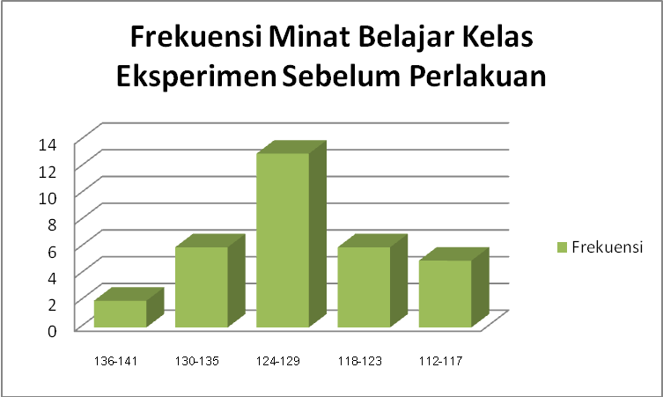

Gambar 2.
Histogram Frekuensi Minat Belajar Siswa Eksperimen
Sebelum Perlakuan

Hasil perhitungan statistik data di atas dapat dilihat pada tabel 3 di bawah ini:
Tabel 3.
Karakteristik Kelas Eksperimen Sebelum Perlakuan

No | Uraian | Kelas Eksperimen
1. | Rerata | 125,03
2. | Median | 125,5
3. | Modus | 124
4. | Simpangan Baku | 6,86
5. | Pencapaian Siswa (%) | 62.51

Hasil perhitungan statistik deskriptif kelas eksperimen didapatkan jumlah skor rata-rata (mean) 125.03, modus 124, median 125.5, simpangan baku 6.86, dan jumlah skor 4001. Besarnya presentase skor minat belajar siswa dari nilai maksimal pada kelas eksperimen adalah (125.03/200) x 100% = 62.51 %. Hal ini berarti bahwa skor minat belajar siswa eksperimen sebelum perlakuan 62,51% tergolong biasa saja.
Perbandingan skor minat belajar siswa pada kelas eksperimen sebelum perlakuan dengan skor maksimal dapat dilihat pada Gambar 3.

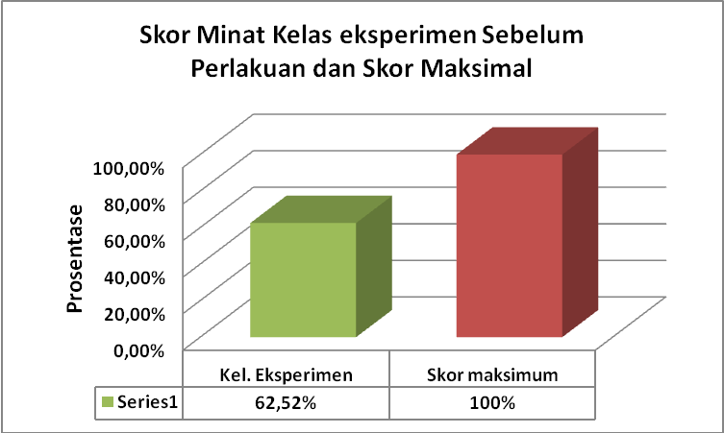
Gambar 3
Perbandingan Skor Minat Belajar Siswa Kelas Eksperimen Sebelum Perlakuan.

- Kelas kontrol
Distribusi data kelas kontrol sebelum perlakuan disajikan dalam bentuk frekuensi skor seperti tabel 4. Frekuensi data meliputi frekuensi absolut, frekuensi relatif, dan frekuensi komulatif.

Tabel 4.
Distribusi Frekuensi Skor Kelas Kontrol Sebelum Perlakuan

No | Skor | Frekuensi
No | Skor | Absolut | Relatif (%) | Komulatif
1. | 136-141 | 1 | 3,125 | 3,125
2. | 130-135 | 9 | 28,125 | 40,625
3. | 124-129 | 12 | 37,5 | 68,75
4. | 118-123 | 8 | 25 | 93,75
5. | 110-117 | 2 | 6,25 | 100
 |  | 32 | 100

Adapun Distribusi data frekuensi skor kelas kontrol sebelum perlakuan di atas dapat disajikan dalam bentuk histogram pada gambar 4.
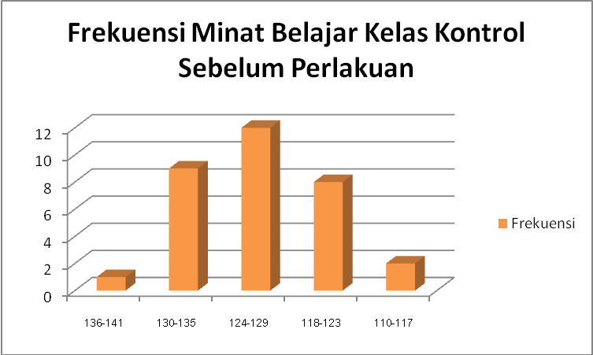
Gambar 4.
Histogram Frekuensi Minat Belajar Siswa Kelas Kontrol
Sebelum Perlakuan

Adapun hasil perhitungan statistik data kelas kontrol di atas dapat dilihat pada tabel 5 di bawah ini:
Tabel 5.
Karakteristik Kelas Kontrol Sebelum Perlakuan

No | Uraian | Kelas Kontrol
1. | Rerata | 125,94
2. | Median | 125,5
3. | Modus | 130
4. | Simpangan Baku | 6,86
5. | Pencapaian Siswa (%) | 62.68

Hasil perhitungan statistik deskriptif kelas kontrol didapatkan jumlah skor rata-rata (mean) 125.94, modus 130, median 126, simpangan baku 6.86, dan jumlah skor 4030. Besarnya presentase skor minat belajar siswa dari nilai maksimal pada kelas kontrol adalah (125.94/200) x 100% = 62.97 %. Hal ini berarti bahwa skor minat belajar siswa kelas kontrol sebelum perlakuan sebesar 62,94% tergolong biasa.
Perbandingan skor minat belajar siswa pada kelas kontrol sebelum perlakuan dengan skor maksimal dapat dilihat pada Gambar 5.
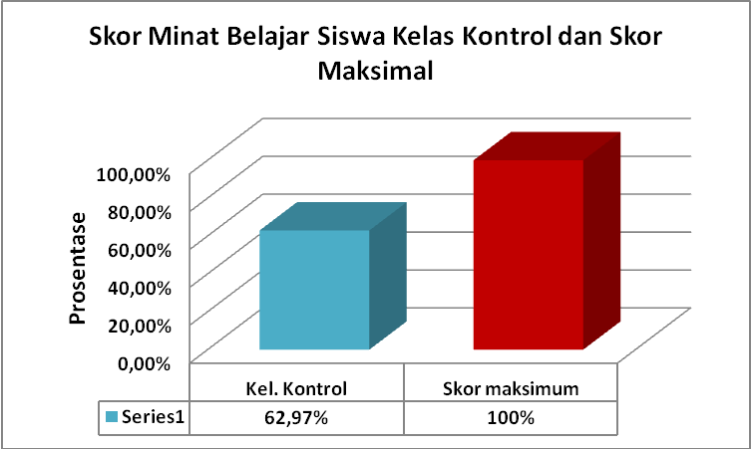
Gambar 5.
Perbandingan Skor Minat Belajar Siswa Kelas Kontrol
Sebelum Perlakuan

- Minat belajar siswa setelah diberikan perlakuan pembelajaran PBL-PBKBK pada kompetensi alat ukur
Hasil perhitungan data deskriptif dari penelitian pada kelas eksperimen dan kelas kontrol setelah perlakuan adalah sebagai berikut:
- Kelas Eksperimen
Tabel 6.
Distribusi Frekuensi Skor Kelas Eksperimen Setelah Perlakuan

No | Skor | Frekuensi
No | Skor | Absolut | Relatif (%) | Komulatif
1. | 165-175 | 2 | 6,25 | 6,25
2. | 154-164 | 3 | 9,375 | 15,625
3. | 143-153 | 10 | 31,25 | 46,875
4. | 132-142 | 14 | 43,75 | 90,625
5. | 121-131 | 3 | 9,375 | 100
 |  | 32 | 100

Adapun Distribusi data frekuensi skor kelas eksperimen di atas dapat disajikan dalam bentuk histogram pada gambar 6.

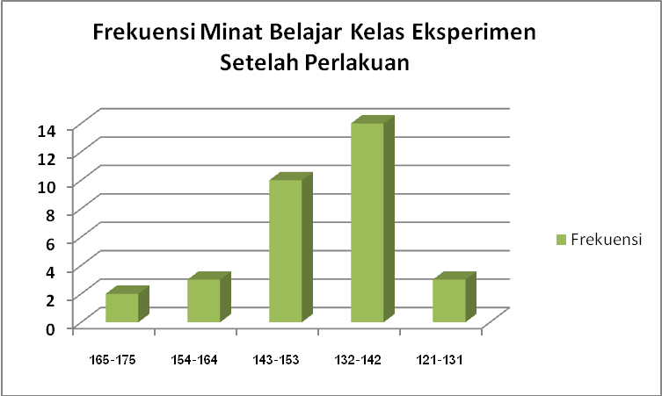
Gambar 6.
Histogram Frekuensi Minat Belajar Siswa Kelas Eksperimen Setelah Perlakuan

Adapun hasil perhitungan statistik data di atas dapat dilihat pada tabel 7 di bawah ini:
Tabel 7.
Karakteristik Kelas Eksperimen Setelah Perlakuan

No | Uraian | Kelas Eksperimen
1. | Rerata | 143,03
2. | Median | 141,5
3. | Modus | 137
4. | Simpangan Baku | 10,7
5. | Pencapaian Siswa (%) | 71,52

Hasil perhitungan statistik deskriptif kelas eksperimen didapatkan jumlah skor rata-rata (mean) 143.03, modus 137, median 141.5, simpangan baku 10.70, dan jumlah skor 4577. Besarnya presentase skor minat belajar siswa dari nilai maksimal pada kelas eksperimen adalah (143.03/200) x 100% = 71.52 %. Hal ini berarti bahwa skor minat belajar siswa kelas eksperimen setelah perlakuan sebesar 71,52% tergolong tinggi.
Perbandingan skor minat belajar siswa pada kelas eksperimen setelah perlakuan dengan skor maksimal dapat dilihat pada Gambar 7.
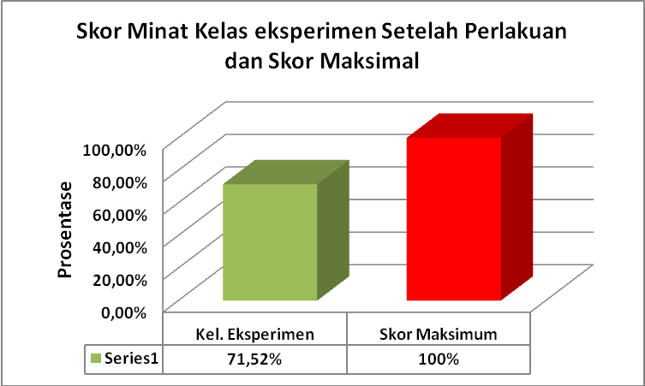
Gambar 7.
Perbandingan Skor Minat Belajar Siswa Kelas Eksperimen
Setelah Perlakuan

- Kelas kontrol
Distribusi data kelas kontrol sebelum perlakuan disajikan dalam bentuk frekuensi skor seperti tabel 8.

Tabel 8.
Distribusi Frekuensi Skor Kelas Kontrol Setelah Perlakuan

No | Skor | Frekuensi
No | Skor | Absolut | Relatif (%) | Komulatif
1. | 136-150 | 4 | 12,5 | 12,5
2. | 130-135 | 10 | 31,25 | 43,75
3. | 124-129 | 10 | 31,25 | 75
4. | 118-123 | 3 | 9,375 | 84,375
5. | 110-117 | 5 | 15,625 | 100
 |  | 32 | 100

Distribusi data frekuensi skor kelas kontrol di atas dapat disajikan dalam bentuk histogram pada gambar 8.
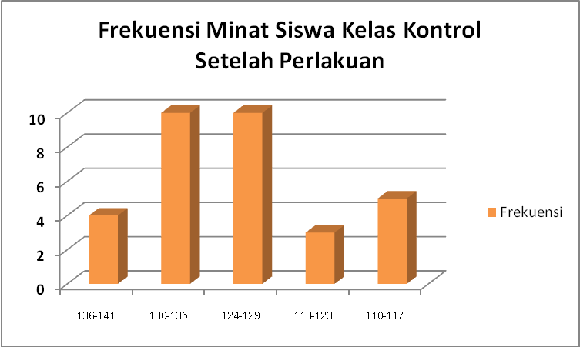
Gambar 8.
Histogram Frekuensi Minat Belajar Siswa Kelas Kontrol
Setelah Perlakuan

Adapun hasil perhitungan statistik data kelas kontrol di atas dapat dilihat pada tabel 9 di bawah ini:
Tabel 9.
Karakteristik Kelas Kontrol Setelah Perlakuan

No | Uraian | Kelas Kontrol
1. | Rerata | 127,03
2. | Median | 127,12
3. | Modus | 124
4. | Simpangan Baku | 7,84
5. | Pencapaian Siswa (%) | 63,52

Hasil perhitungan statistik deskriptif kelas kontrol didapatkan jumlah skor rata-rata (mean) 127,03, modus 124, median 127,12, simpangan baku 7,84, dan jumlah skor 4065. Besarnya presentase skor minat belajar siswa dari nilai maksimal pada kelas kontrol adalah (127.03/200) x 100% = 63,52 %. Hal ini berarti bahwa skor minat belajar siswa kelas kontrol setelah perlakuan sebesar 63,52% tergolong biasa.
Perbandingan skor minat belajar siswa pada kelas kontrol setelah perlakuan dengan skor maksimal dapat dilihat pada Gambar 9.

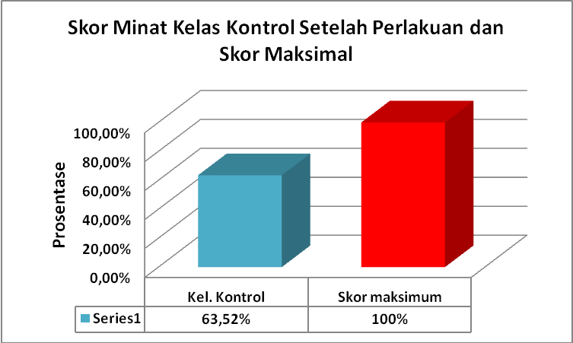
Gambar 9.
Perbandingan Skor Minat Belajar Siswa Kelas Kontrol
Setelah Perlakuan

- Peningkatan minat belajar siswa setelah diberi perlakuan pembelajaran PBL-PBKBK pada kompetensi alat ukur
Hasil perhitungan data deskriptif dari penelitian pada kelas eksperimen sebelum dan setelah perlakuan adalah sebagai berikut:

Tabel 10.
Distribusi Frekuensi Minat Siswa Kelas Eksperimen Sebelum dan Setelah Perlakuan

No. | Skor | Frekuensi
No. | Skor | Sebelum | Setelah
1. | 165-175 | 0 | 2
2. | 154-164 | 0 | 3
3. | 143-153 | 0 | 10
4. | 132-142 | 5 | 14
5. | 121-131 | 19 | 3
6. | 110-120 | 8 | 0
 |  | 32 | 32

Hasil distribusi frekuensi skor minat belajar siswa kelas eksperimen di atas dapat disajikan dalam bentuk histogram seperti pada gambar 10.
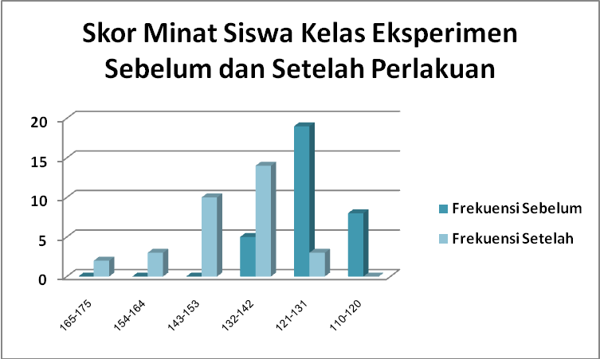
Gambar 10.
Histogram Frekuensi Minat Belajar Siswa Kelas Eksperimen Sebelum dan Setelah Perlakuan
Adapun hasil perhitungan statistik data kelas eksperimen di atas dapat dilihat pada tabel 11 di bawah ini:

Tabel 11.
Karakteristik Kelas Kontrol Setelah Perlakuan

No | Uraian | Kelas Eksperimen
No | Uraian | Sebelum | Setelah
1. | Rerata | 125,03 | 143,03
2. | Median | 125,5 | 141,5
3. | Modus | 124 | 137
4. | Simpangan Baku | 6,86 | 10,7
5. | Pencapaian Siswa (%) | 62.51 | 71,52
Hasil perhitungan statistik deskriptif kelas eksperimen sebelum perlakuan didapatkan skor rata-rata (mean) 125,03, dan prosentase minat sebesar 62,51% dan setelah perlakuan didapatkan jumlah skor rata-rata (mean) 143,03, prsentase minat sebesar 71,52%. Hal ini berarti bahwa terjadi peningkatan minat belajar siswa setelah perlakuan yang tergolong dari minat belajar siswa yang biasa ke minat belajar siswa yang lebih tinggi.
Perbandingan skor minat belajar siswa pada kelas eksperimen sebelum dan setelah perlakuan dapat dilihat pada gambar 11.
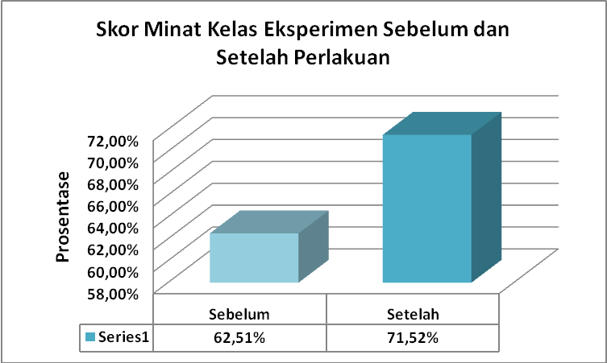
Gambar 11.
Data Minat Kelas Eksperimen Sebelum dan Setelah Perlakuan

- Perbedaan minat belajar siswa pada kelas eksperimen dengan kelas kontrol setelah perlakuan.
Skor minat belajar siswa pada kelas eksperimen dan kelas kontrol setelah perlakuan dapat dilihat pada tabel 12.

Tabel 12.
Skor Minat Siswa Kelas Kontrol dan Kelas Eksperimen Setelah Perlakuan

No | Uraian | Kelas
No | Uraian | Kontrol | Eksperimen
1. | Rerata | 127,03 | 143,03
2. | Median | 127,12 | 141,5
3. | Modus | 124 | 137
4. | Simpangan Baku | 7,84 | 10,7
5. | Pencapaian Siswa (%) | 63,52 | 71,52

Skor perbedaan minat belajar siswa pada kompetensi penggunaan alat ukur di SMK Negeri 2 Depok disajikan pada gambar 12.
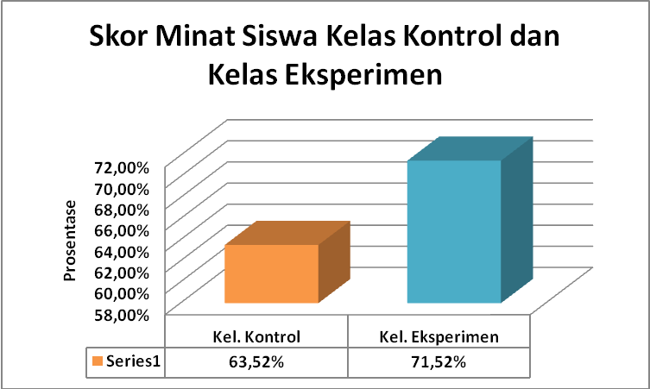
Gambar 12.
Perbedaan Minat Siswa Kelas Kontrol dan Kelas Eksperimen
Setelah Perlakuan

Dari gambar di atas hasil statistik deskriptif prosentase kelas kontrol sebesar 63,52% dan kelas eksperimen sebesar 71,52%. Selain data statistik deskriptif, perbedaan antara kelas eksperimen dengan kelas kontrol dilakukan dengan angket tentang pengamatan perilaku siswa. Pengamatan tersebut bertujuan untuk melihat situasi pembelajaran secara langsung oleh guru atau peneliti. Pengamatan dilaksanakan selama empat kali pertemuan.

- Pengujian Hipotesis
Hipotesis yang diuji dalam penelitian ini
- Pengujian hipotesis pertama
Hipotesis pertama menyatakan bahwa apakah ada perbedaan tingkat minat belajar siswa antara kelas eksperimen dan kelas kontrol sebelum perlakuan. Dengan membandingkan besarnya nilai t yang diperoleh data perhitungan (t _{hitung} = -0,541) dan besarnya t tabel (-t _{tabel} = -1,696) maka dapat diketahui bahwa - t _{hitung} > - t _{tabel} yaitu : -0,541 > -1,696 (0,541 < 1,696). Karena t_{hitung} lebih kecil dari t_{tabel} maka hipotesis nol diterima. Ini berarti tidak ada perbedaan yang signifikan antara kelas eksperimen dan kelas kontrol sebelum perlakuan.

- Pengujian Hipotesis kedua
Hipotesis kedua menyatakan apakah ada perbedaan minat pada kelas eksperimen sebelum dan setelah perlakuan. Dengan membandingkan besarnya nilai t yang diperoleh data perhitungan (t_{hitung} = -8,018) dan besarnya t tabel (-t _{tabel} = -1,696) maka dapat diketahui bahwa - t_{hitung} < - t _{tabel} yaitu : -8,018 < -1,696 (8,018 > 1,696). Karena t_{hitung} lebih besar dari t _{tabel} maka hipotesis nol ditolak. Ini berarti ada perbedaan yang signifikan pada kelas eksperimen sebelum dan setelah diberi perlakuan.

- Pengujian Hipotesis ketiga
Hipotesis ketiga menyatakan apakah ada perbedaan minat antara kelas eksperimen dan kelas kontrol setelah perlakuan. Dengan membandingkan besarnya nilai t yang diperoleh data perhitungan (t _{hitung} = 6,299) dan besarnya T tabel (t _{tabel} = 1,696) maka dapat diketahui bahwa t _{hitung} > t _{tabel} yaitu : 6,299 > 1,696. Karena t_{hitung} lebih besar dari t _{hitung} maka hipotesis nol ditolak. Ini berarti ada perbedaan yang signifikan antara kelas eksperimen dan kelas kontrol setelah perlakuan.

- Situasi Pembelajaran.
Gambaransituasi pembelajaran untuk kelaskontrol maupun kelas eksperimen dapat disajikan sebagai berikut:
- Kelas Kontrol
- Pertemuan Pertama
Pada jam pertama guru memberikan soal pretest dan mengisi angket dilanjutkan materi dengan mencatat di papan tulis dan menjelaskan dengan ceramah di depan kelas. Pada jam kedua guru masih memberikan materi dengan mendikte siswa sebagai bahan catatan. Pada jam kedua, siswa sudah mulai ribut dan diskusi sendiri di belakang, ada sebagian siswa yang mengganggu teman yang sedang mencatat. Jam ketiga siswa sudah mulai tidur-tiduran dibelakang sementara guru menulis di depan.

- Pertemuan Kedua
Pada awal jam pelajaran ada siswa yang telat dalam mengikuti pelajaran. Guru memberikan materi sebelumnya dengan mulai memberikan catatan kepada siswa. Pada jam kedua guru mengadakan tanya jawab kepada siswa dengan mempersilahkan siswa untuk bertanya. Dalam hal ini siswa saling tunjuk untuk bertanya dan menjawab pertanyaan guru. Pada jam ketiga guru memberikan materi untuk dipelajari di rumah buat minggu depan, namun masih ada siswa yang tidak mencatat.
- Pertemuan ketiga
Pada jam pertama siswa ada yang rame, dan tidak memperhatikan pelajaran. Siswa ada yang keluar masuk ketika guru keluar mengambil peralatan mengajar. Pada jam kedua beberapa siswa mengerjakan tugas yang lain pada saat guru sedang mengajar. Pada jam ketiga guru memberikan materi kemudian dilanjutkan dengan memberikan kuis ke siswa. Sebagian siswa ada yang mencontek teman yang sedang mengerjakan tugas.
- Pertemuan keempat
Pada jam pertama guru melanjutkan materi yang kemarin dengan memberikan ceramah dan pertanyaan terkait dengan materi yang sebelumnya. Pada jam kedua guru memberikan catatan siswa tentang materi selanjutnnya. Dilanjutkan dengan memberika postest pada siswa dengan menjawab soal dan mengisi angket yang telah disediakan.
- Kelas Eksperimen
- Pertemuan Pertama
Pada jam pertama guru memberikan soal pretest dilanjutkan dengan memperkenalkan media flash yang akan digunakan dalam pembelajaran. Siswa diberikan CD dan softfile media flash untuk dibawa pulang. Pada pertengahan jam kedua guru memberikan materi dengan menjelaskan pengertian dan konstruksi dari mikrometer yang ada pada media. Siswa ada yang ribut sendiri dibelakang sementara teman yang lain kebanyakan memperhatikan media. pada jam ketiga siswa diberikan kesempatan untuk bertanya mengenai materi yang disampaikan, ada beberapa yang bertanya.
- Pertemuan Kedua
Pada jam pertama siswa bertanya terkait pelajaran mikrometer sebelum masuk kemateri selanjutnya. Guru menyampaikan penjelasan dari pertanyaan siswa dengan menunjukkan cara kerja media untuk materi pembacaan skala. Pada jam kedua guru melanjutkan materi dengan menjelaskan gambaran kerja dan cara menggunakan mikrometer yang baik dan benar dengan video yang tersedia didalam media flash. Pada jam ketiga siswa diberikan kesempatan untuk bertanya dilanjutkan dengan materi.
- Pertemuan ketiga
Pada jam pertama siswa ditunjukkan cara pembacaan skala mikrometer dengan memperlihatkan animasi mikrometer di media, dilanjutkan dengan memberikan pertanyaan kepada siswa. Pada jam kedua siswa diberikan kuis untuk pengulangan materi sebelumnya. Pada jam ketiga guru memberikan tanya jawab dengan memperlihatkan soal yang ada pada media falsh.
- Pertemuan keempat
Pada jam pertama guru melanjutkan materi terahir untuk mikrometer. Siswa diskusi dengan teman sebangkunya untuk memberikan pertanyaan yang masih belum dipahami. Pada jam kedua dilakukan posttest berupa soal mikrometer dan dilanjutkan dengan mengisi angket yang telah disediakan.

- Respon Siswa terhadap Pembelajaran PBL-BK
Data hasil penelitian yang diproleh dengan menggunakan angket pengamatan untuk respon siswa setelah pembelajaran dengan pembelajaran PBL-PBKBK adalah:
- Sebanyak 78,125% siswa mengatakan bahwa belajar dengan pembelajaran PBL-PBKBK bisa memahami materi dengan baik, sebanyak 15,625% siswa berpendapat sama saja dengan belajar sendiri, dan sebanyak 6,25% siswa sulit memahami materi.
- Sebanyak 78,125% siswa mengatakan pemahaman materi didapat dari media, 6,25% dari diskusi dengan teman, dan 15,625% dari guru.
- Bila dibanding dengan pembelajaran tanpa media 31,25% siswa mengatakan lebih mudah memahami materi, 9,375% sama saja, dan 59,375% siswa mengalami kesulitan memahami materi.
- Adapun yang menarik dari pembelajaran PBL-PBKBK menurut 21,875% siswa adalah dapat belajar sesuai dengan kecepatan sendiri, 18,75% dapat berdiskusi dengan teman, dan 59,375% mengatakan mengasyikkan.
- Sebanyak 65,625% siswa sangat senang dengan pembelajaran PBL-PBKBK dan sisanya beranggapan hanya biasa saja.
- Sebanyak 68,25% siswa mengatakan mendapatkan keterampilan mengoperasikan komputer, sebanyak 31,25% siswa mendapatkan keterampilan dalam mencari data dan tidak banyak dari siswa yang mendapatkan kesulitan pembelajaran dengan menggunakan media.
- Sebanyak 100% siswa mengatakan perlu menerapkan pembelajaran PBL-PBKBK di pembelajaran teknik pengukuran karena menurut sebagian besar siswa pembelajaran media flash sangat bermanfaat dalam membantu proses belajar.
- Data Hasil Penelitian di SMK Negeri 2 Wonosari
Penelitian di SMK Negeri 2 Wonosari dilakukan dengan dua tujuan. Tujuan pertama adalah mengembangkan media pembelajaran berbasis flash yang telah dihasilkan di tahun pertaam, diujicoba di tahun kedua, dan diterapkan di SMK Negeri 2 Depok. Pengembangan media tersebut diarahkan pada upaya mewujudkan paket pelatihan dan evaluasi dalam kompetensi mengukur dengan menggunakan alat ukur presisi. Tujuan kedua adalah untuk menguji efektifitas pembelajaran PBL-PBK dengan paket pelatihan dan evaluasi berbantuan komputer. Penelitian ini melibatkan tiga orang guru SMK N 2 Wonosari dengan koordinator Supriyanto, MT dan mahasiswa Surono (terkait dengan tugas akhir skripsi). Rincian hasil peneliian tersebut dapat disajikan sebagai berikut:

- Proses Perancangan Media Pembelajaran
Hasil akhir dari penelitian ini adalah berupa produk media pembelajaran yang dibuat dan dikembangkan berdasarkan kaidah penelitian dan pengembangan (R&D). Proses pembuatan media pembelajaran berbasis Microsoft Office PowerPoint pada mata diklat ilmu bahan ini dilakukan melalui beberapa tahap. Tahapan-tahapan tersebut antara lain: (1) konsep, meliputi proses identifikasi masalah, identifikasi tujuan, dan analisis kebutuhan; (2) desain, meliputi proses pengembangan materi dan proses pengambangan media; (3) assembly (perakitan); dan (4) uji coba.
Pada tahap konsep, penelitian diawali dengan melakukan proses identifikasi masalah. Proses identifikasi masalah dimaksudkan untuk melihat permasalahan-permasalahan yang terjadi pada saat proses pembelajaran berlangsung. Hasil yang didapat dari proses identifikasi masalah inilah yang digunakan oleh peneliti dalam memilih tema penelitian. Setelah ditentukan tema penelitian yang akan dilakukan, kemudian ditentukan tujuan dari pelaksanaan penelitian melalui proses identifikasi tujuan, baru kemudian dilanjutkan dengan melakukan analisis kebutuhan. Baik itu kebutuhan akan media maupun kebutuhan akan materi.
Kebutuhan akan media berkaiatan erat dengan spesifikasi media pembelajaran yang akan dibuat. Hal ini bertujuan agar media pembelajaran yang dihasilkan dapat dengan mudah digunakan oleh pengguna (user). Adapun kebutuhan akan materi berkaitan erat dengan isi materi pelajaran yang akan disampaikan dalam media pembelajaran agar sesuai dengan apa yang telah ditentukan, yaitu sesuai dengan standar kompetensi dan kompetensi dasar yang berlaku.
Tahap desain mencakup proses pengembangan materi dan proses pengembangan media. Proses pengembangan materi dilakukan dengan cara menganalisis silabus yang digunakan dalam proses pembelajaran terlebih dahulu. Standar kompetensi dan kompetensi dasar, indikator pencapaian, serta susunan materi pembelajaran yang terdapat pada silabus digunakan sebagai acuan dalam mengumpulkan bahan ajar yang akan disampaikan dalam media pembelajaran. Dengan demikian, dapat dihasilkan media pembelajaran dengan materi pelajaran yang sesuai dengan kurikulum yang digunakan di sekolah.
Adapun proses pengembangan media dilakukan melalui tiga tahap pembuatan, yaitu tahap pembuatan storyboard, pembuatan flowchart view, serta perancangan screen atau tampilan. Pembuatan storyboard dan flowchart view dilakukan guna memudahkan peneliti dalam menghasilkan alur tampilan (perpindahan antar halaman) dari media pembelajaran yang dibuat.

Gambar 13. Flowchart view paket latihan dan penilaian berbantuan
komputer

Materi yang telah dikembangkan kemudian dimasukkan ke dalam screen atau slide yang terdapat pada media pembelajaran menggunakan aplikasi Microsoft Office PowerPoint pada tahap assembly (perakitan). Media pembelajaran yang telah selesai di assembly merupakan produk awal yang siap di uji cobakan.
Berikut ini tampilan produk awal hasil dari pengembangan berdasarkan flowchart view dan storyboard yang telah ditentukan sebelumnya.
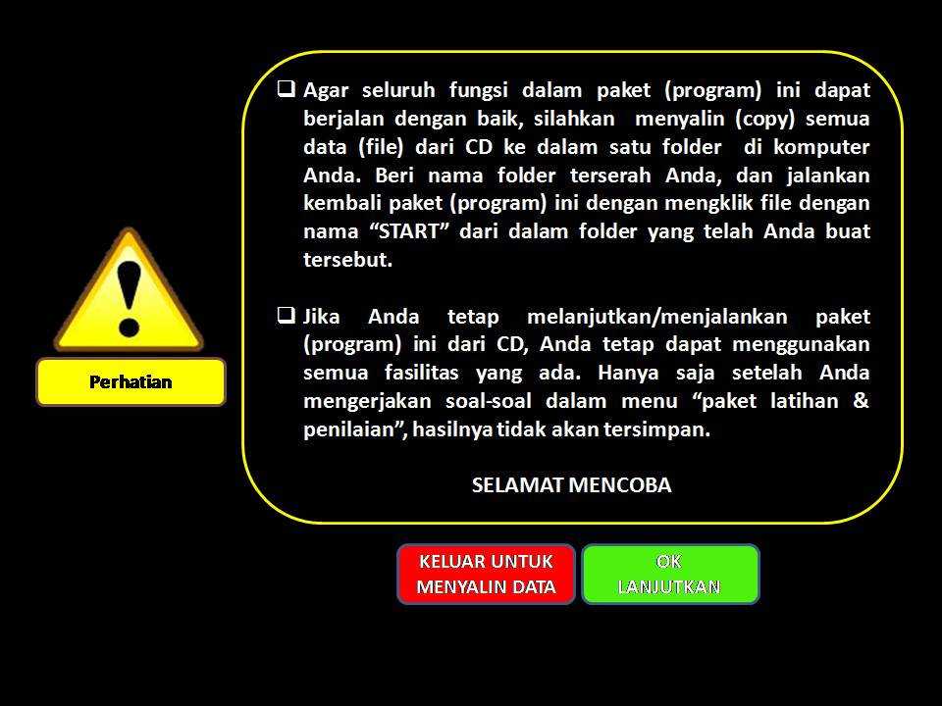
Gambar 14. Tampilan awal media

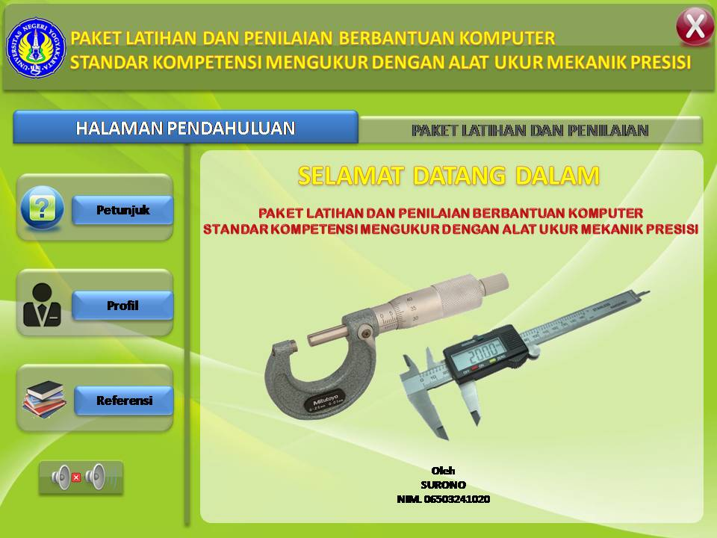
Gambar 15. Tampilan halaman pendahuluan
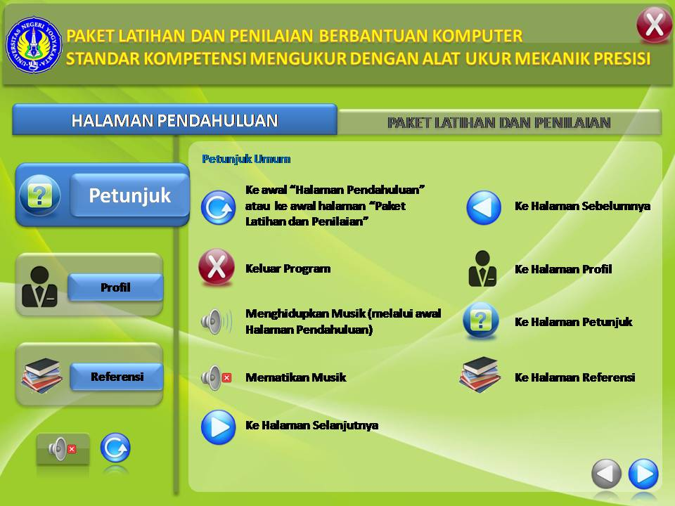
Gambar 16. Tampilan halaman petunjuk umum
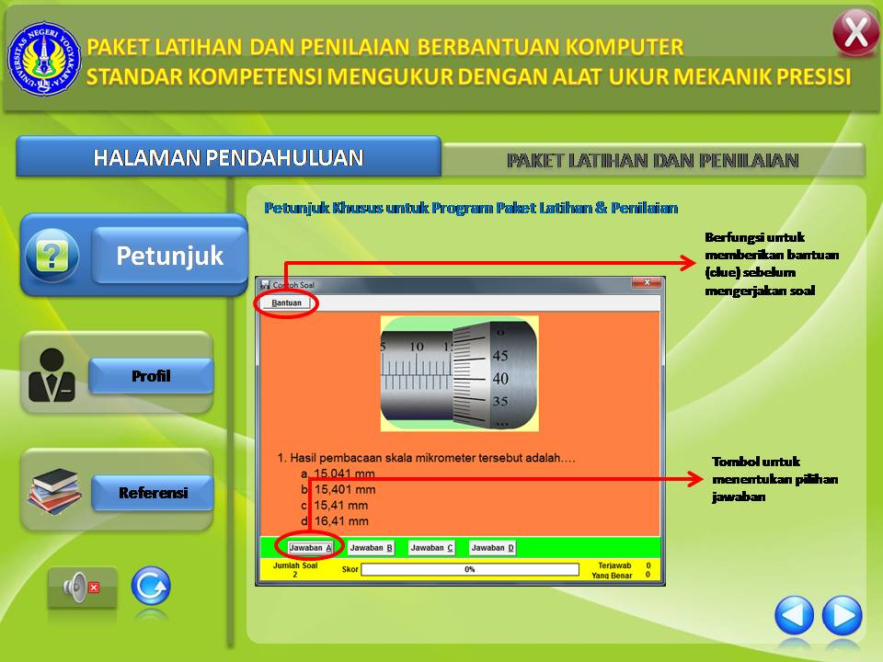
Gambar 17. Tampilan halaman petunjuk khusus paket latihan & penilaian

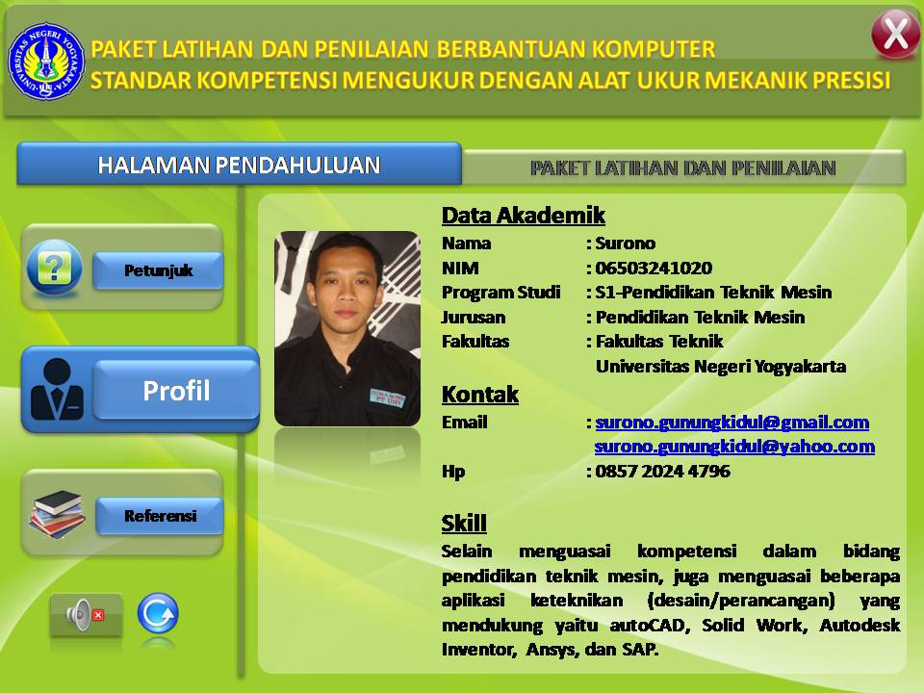
Gambar 18. Tampilan halaman profil

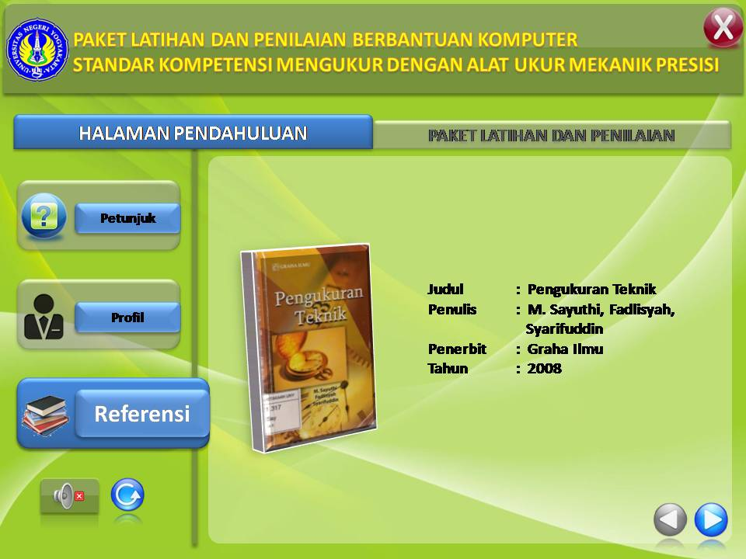
Gambar 19. Tampilan halaman referensi

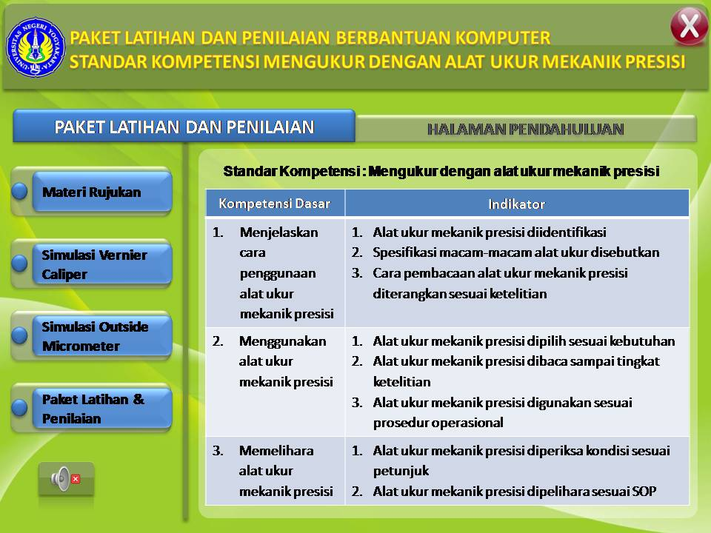
Gambar 20. Tampilan awal halaman paket latihan dan penilaian (SK, KD, dan Indikator)

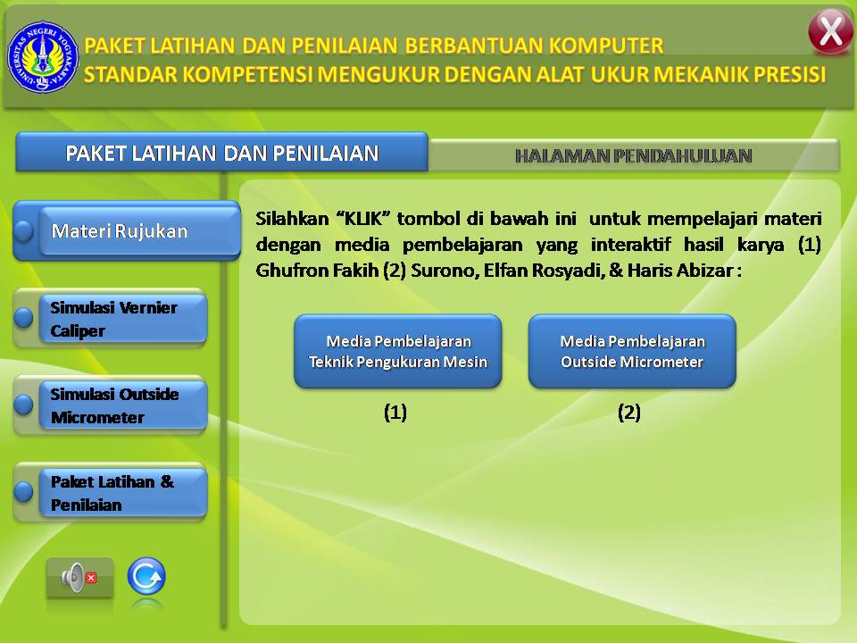
Gambar 21. Tampilan halaman materi rujukan

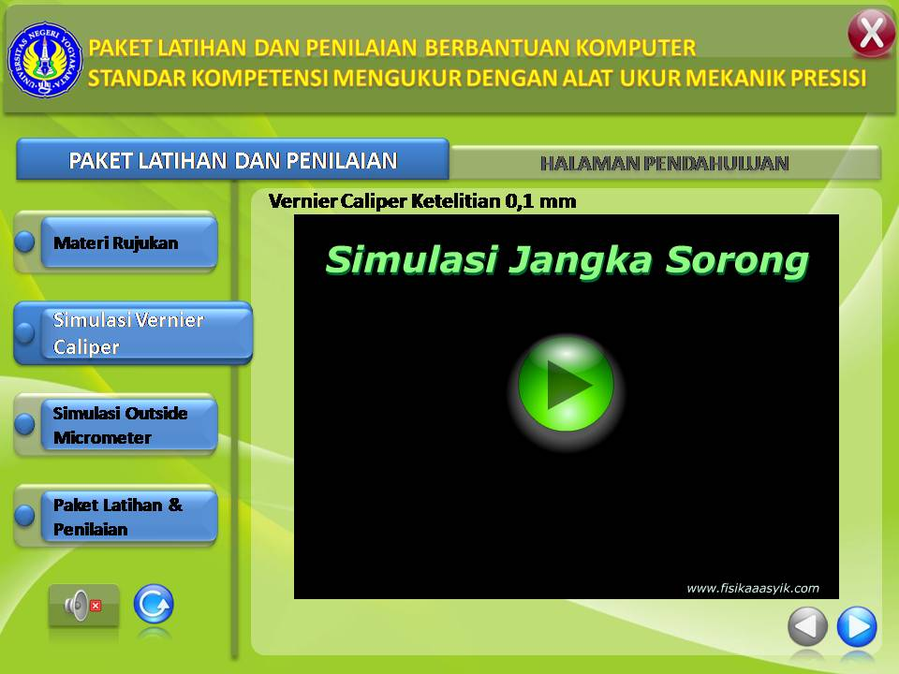
Gambar 22. Tampilan halaman simulasi vernier caliper

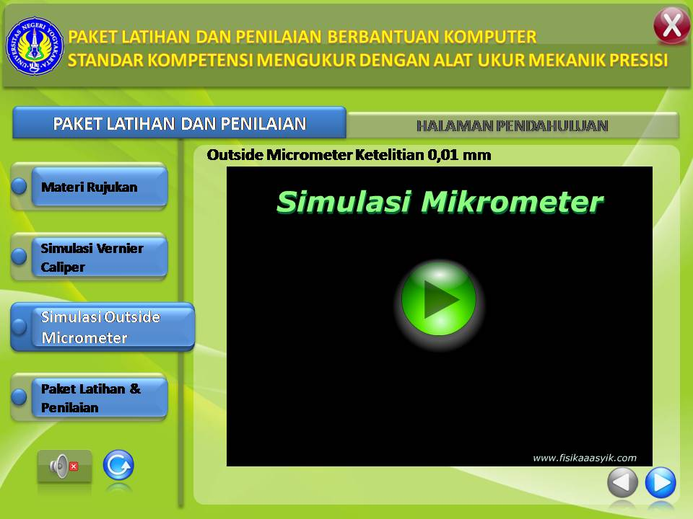
Gambar 23. Tampilan halaman simulasi outside micrometer
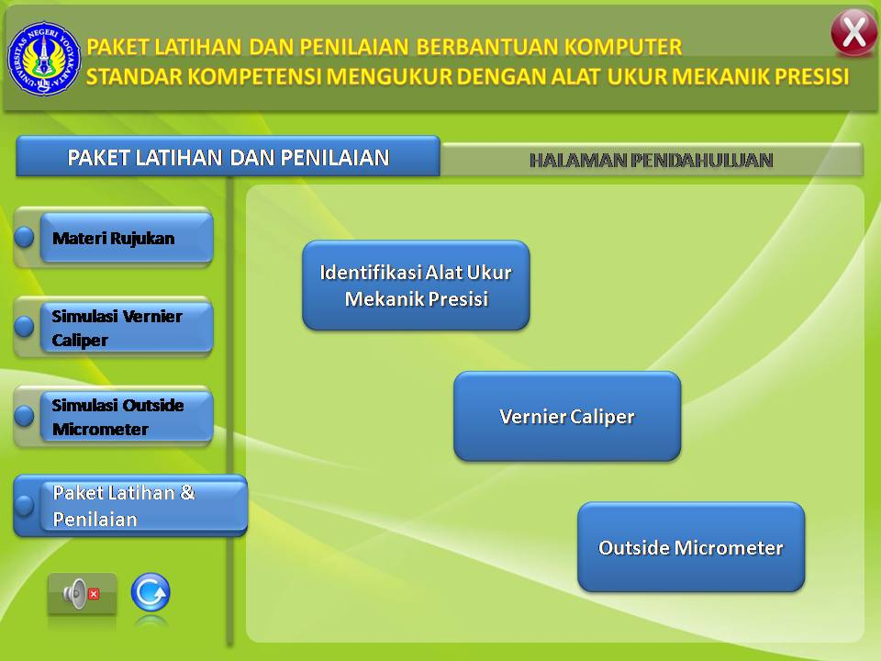
Gambar 24. Tampilan halaman paket latihan & penilaian (berisi soal-soal latihan)

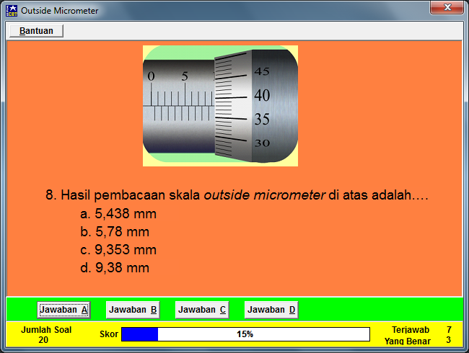
Gambar 25. Tampilan halaman program pada paket latihan & penilaian (sebelum mengerjakan soal)

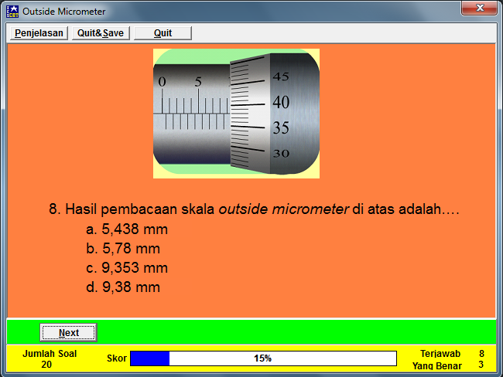
Gambar 26. Tampilan halaman program pada paket latihan & penilaian (setelah mengerjakan soal)

Proses uji coba dalam penelitian ini dilakukan melalui tiga tahap, yaitu uji ahli, uji terbatas, dan uji lapangan. Uji ahli dalam penelitian ini melibatkan dua orang ahli sebagai responden, yaitu ahli materi dan ahli media pembelajaran. Sedangkan uji terbatas dan uji lapangan melibatkan para siswa sebagai responden, dengan jumlah siswa masing-masing adalah 15 orang untuk uji terbatas dan 100 orang untuk uji lapangan.
Selama proses uji coba ini pula dilakukan revisi (perbaikan) media pembelajaran yang dibuat. Revisi yang telah dilakukan pada media pembelajaran adalah pada penambahan petunjuk penggunaan (sebelumnya tidak ada), penambahan gambar-gambar yang sesuai dengan materi yang disampaikan, dan membuat CD pembelajar yang dibuat agar dapat berjalan otomatis ada saat dimasukkan ke dalam CD-ROM yang terdapat pada PC dengan cara menambahkan file autorun.inf dan autorun.bat. Revisi tersebut di atas didasarkan pada masukkan yang diberikan oleh ahli media pembelajaran.
Pada uji ahli materi tidak dilakukan revisi, hal ini dikarenakan menurut ahli materi bahwa materi yang disampaikan sudah sesuai dengan tujuan pembelajaran. Adapun pada uji terbatas dan uji lapangan juga tidak terdapat revisi meskipun pada saat pelaksanaan uji coba para responden (siswa) mengeluhkan kualitas suara yang kurang nyaring. Rendahnya kualitas suara (baca: kurang nyaring) tersebut dikarenakan pada saat pelaksanaan uji coba, keluaran suara hanya mengandalkan pada head unit atau speaker bawaan laptop (notebook) yang dimiliki peneliti. Sehingga suara yang keluar tidak dapat didengar oleh para responden secara maksimal.
Setelah dilaksanakan rangkaian uji coba dan revisi atas media pembelajaran yang dibuat, produk akhir berupa media pembelajaran yang dihasilkan dari penelitian ini kemudian dikemas dalam bentuk CD pembelajaran yang telah dilengkapi dengan program auto-run atau auto-play, sehingga media pembelajaran ini dapat berjalan secara otomatis begitu CD pembelajaran dimasukkan ke dalam CD-ROM yang terdapat pada unit PC.

- Kelayakan Media Pembelajaran
Sebagaimana telah dikemukakan sebelumnya bahwa kelayakan media pembelajaran yang dibuat dalam penelitian ini dilihat dari hasil uji coba yang dilakukan. Baik uji coba yang dilakukan dengan melibatkan ahli media pembelajaran dan ahli materi sebagai responden maupun uji coba yang melibatkan siswa sebagai responden pada uji terbatas dan lapangan, masing-masing pengujian menghasilkan penilaian yang berbeda. Hal ini dapat dilihat dari skor penilaian yang didapat pada masing-masing pengujian.
Evaluasi yang dilakukan oleh ahli materi menghasilkan rerata skor untuk aspek kualitas materi sebesar 4,33 dan untuk aspek kegunaan media pembelajaran sebesar 4,6. Secara keseluruhan, dari kedua aspek ini didapat rerata skor sebesar 4,47 yang mana jika dikonversikan ke dalam penilaian (skoring) skala 5 masuk dalam kriteria sangat baik. Sedangkan evaluasi yang dilakukan oleh ahli media pembelajaran manghasilkan rerata skor untuk aspek kualitas tampilan sebesar 4,4 dan untuk aspek kemudahan pengoperasian juga mendapatkan rerata skor sebesar 4,4. Dari kedua aspek ini didapat rerata skor secara keseluruhan sebesar 4,4. Setelah dikonversikan ke dalam penilaian skala 5, rerata skor ini termasuk dalam kriteria sangat baik.
Adapun evaluasi yang dilakukan pada uji terbatas menghasilkan rerata skor sebesar 4,2 untuk aspek kualitas penyajian dan 4,33 untuk aspek kebermanfaatan media pembelajaran. Secara keseluruhan, dari hasil uji terbatas ini didapat rerata skor sebesar 4,27 atau masuk dalam kriteria sangat baik pada penilaian dengan skala lima. Sedangkan pada uji lapangan didapat rerata skor sebesar 4,1 untuk aspek kualitas panyajian dan 4,22 untuk aspek kebermanfaatan media pembelajaran. Secara keseluruhan, rerata skor yang didapat dari uji lapangan ini adalah sebesar 4,16 atau masuk dalam kriteria baik pada penilaian dengan skala 5.

Gambar 27. Perbandingan Rerata Skor Pada Uji Ahli, Uji terbatas, Dan Uji lapangan.

- Uji Efektifitas pembelajaran model PBL-PBK
Uji efektifitas model pembelajaran PBL-PBK dengan media berupa paket pelatihan dan evaluasi kompetensi melakukan pengukuran dengan alat ukur mekanik presisi dilakukan dengan desain penelitian eksperimen pretest-posttest control group design siswa Kelas X. Secara ringkas hasil uji efektifitas menunjukkan bahwa:
- Situasi pembelajaran, iklim kelas, sikap sisiwa terhadap pembelajaran, motivasi belajar, minat belajar siswa yang diajar dengan model PBL-PBK menunjukkan kecenderungan peningkatan
- Terdapat perbedaan prestasi siswa yang diajar dengan metode PBL-PBK (kelas eksperimen) dengan siswa yang diajar dengan metode non PBL-PBK (kelas konrol)
- Respon siswa menunjukkan tanggapan posistif terhadap media yang digunakan dalam model PBL-PBK
- Tangggapan sisiwa terhadap pembelajaran model PBL-PBK menunjukkan bahwa sebagain besar siswa menyatakan bahwa:
- Belajar dengan media berbantuan komputer mampu memahami materi dengan baik. Beberpa alasan antara lain karena pembelajaran lebih menarik dan tidak monoton/membosankan
- Dengan belajar menggunakan media berbantuan komputer pemahaman materi lebih banyak diperoleh dari media dan diskusi dengan teman.
- Bila dibanding dnegan pembelajaran tanpa media berbantuan komputer, pembelajaran dengan PBL-PBK lebih mudah dalam memahami materi
- Aspek yang menarik dari pembelajaran berbantuan komputer adalah: dapat belajar sesuai dengan kecepatan sendiri dan dapat berdiskusi dengan teman.
- Pembelajaran berbantuan komputer sangat menyenangkan, diantaranya karena mengasyikkan
- Ketrampilan yang didapat dari embelajaran dengan bantuan komputer antara lain: dapat mengoperasikan komputer dan mencari data
- Kesulitan pembelajaran dengan bantuan komputer adalah mengoperasikan komputer terutama bagi pemula
- Pembelajaran berbantuan komputer perlu diterapkan di pembelajaran lain
- Pembelajaran berbantuan komputer sangat bermanfaat diantaranya karena materi lebih mudah dipahami

- Data Hasil Penelitian di SMK Negeri 3 Yogyakarta
Penelitian di SMK Negeri 3 Yogyakarta dilakukan untuk menguji efektifitas pembelajaran PBL-PBK dalam matapelajaran mengggunakan alat ukur. Desain yang ditetapkan adalah pretestposttest control group design dengan kelas XTP1 sebagai kelas eksperimen, dan kelas XTP2 sebagai kelas kontrol. Penelitian dilakukan selama lima kali pertemuan mulai tanggal 20 September hingga 18 Oktober 2011. Penelitian melibatkan tiga orang guru dengan koordinator Sophia Daitupen, S.Pd. dan mahasiswa Haris. Secara umum hasil penelitian di SMKN 2 relatif sama dengan hasil penelitian di SMKN 2 Depok. Secara rinci kondisi capaian penelitian tersebut antara lain:
- Situasi pembelajaran, iklim kelas, sikap sisiwa terhadap pembelajaran, motivasi belajar, minat belajar siswa yang diajar dengan model PBL-PBK menunjukkan kecenderungan peningkatan
- Terdapat perbedaan prestasi siswa yang diajar dengan metode PBL-PBK (kelas eksperimen) dengan siswa yang diajar dengan metode non PBL-PBK (kelas konrol)
- Respon siswa menunjukkan tanggapan posistif terhadap media yang digunakan dalam model PBL-PBK
- Tangggapan sisiwa terhadap pembelajaran model PBL-PBK menunjukkan bahwa sebagain besar siswa menyatakan:
- Belajar dengan media berbantuan komputer mampu memahami materi dengan baik. Beberpa alasan antara lain karena pembelajaran lebih menarik dan tidak monoton/membosankan
- Dengan belajar menggunakan media berbantuan komputer pemahaman materi lebih banyak diperoleh dari media dan diskusi dengan teman.
- Bila dibanding dnegan pembelajaran tanpa media berbantuan komputer, pembelajaran dengan PBL-PBK lebih mudah dalam memahami materi
- Aspek yang menarik dari pembelajaran berbantuan komputer adalah: dapat belajar sesuai dengan kecepatan sendiri dan dapat berdiskusi dengan teman.
- Pembelajaran berbantuan komputer sangat menyenangkan, diantaranya karena mengasyikkan
- Ketrampilan yang didapat dari embelajaran dengan bantuan komputer antara lain: dapat mengoperasikan komputer dan mencari data
- Kesulitan pembelajaran dengan bantuan komputer adalah mengoperasikan komputer terutama bagi pemula
- Pembelajaran berbantuan komputer perlu diterapkan di pembelajaran lain
- Pembelajaran berbantuan komputer sangat bermanfaat diantaranya karena materi lebih mudah dipahami
- Pembahasan
Penelitian tahun ketiga ini dimaksudkan sebagai upaya uji efektifitas sekaligus diseminasi hasil penelitian. Secara keseluruhan penelitian ini telah menghasilkan rumusan model pembelajaran PBL-PBK baik yang teruji secara teoritis maupun empiris. Hasil uji efektifitas di SMK N 2 Depok menunjukkan bahwa penerapan pembelajaran model PBL-PBK memiliki pengaruh signifikan terhadap peningkatan minat belajar siswa pada kompetensi penggunaan alat ukur. Situasi kelas yang terekam dari observasi tiap pertemuan menunjukkan bahwa pembelajaran model PBL-PBK layak diterapkan gunanmeningkatkan kualitas pembelajaran.
Hasil uji efektifitas di SMK Negeri 2 Wonosari menunjukkan bahwa media pembelajaran yang digunakan dalam mendukung penerapan PBL-PBK sangat mungkin untuk dikembangkan selaras dengan karakteristik masing-masing sekolah. Namun demikian proses pengembangan tersebut harus sesuai dengan alur dasar pengembangan media. Penelitian ini telah menghasilkan alur standar pengembangan media mulai tahap perencanaan hingga validasi dan uji kelayakan media. Penelitian di SMK Negeri 2 Wonosari tersebut juga menguatkan bahwa model pembelajaran PBL-PBK memiliki kelayakan empiris dalam meningkatkan prestasi siswa.
Hasil uji efektifitas di SMK Negeri 3 Yogyakarta menguatkan bahwa model pembelajaran PBL-PBK memiliki kelayakan empiris. Hal ini ditunjukkan dengan adanya perbedaan prestasi siswa yang diajar dengan PBL-PBK dan metode non PBL-PBK. Situasi pembelajaran menunjukkan bahwa model pembelajaran PBL-PBK cocok diterapkan dalam upaya meningkatkan kualitas pembelajaran.
Berdasarkan uji efektifitas di ketiga SMK tersebut secara keseluruhan dapat dirumuskan beberapa kesamaan antara lain:
- Situasi pembelajaran, iklim kelas, sikap siswa terhadap pembelajaran, motivasi belajar, minat belajar siswa yang diajar dengan model PBL-PBK menunjukkan kecenderungan peningkatan
- Terdapat perbedaan prestasi siswa yang diajar dengan metode PBL-PBK (kelas eksperimen) dengan siswa yang diajar dengan metode non PBL-PBK (kelas konrol)
- Respon siswa menunjukkan tanggapan posistif terhadap media yang digunakan dalam model PBL-PBK
- Tangggapan sisiwa terhadap pembelajaran model PBL-PBK menunjukkan bahwa sebagain besar siswa menyatakan bahwa:
- Belajar dengan media berbantuan komputer mampu memahami materi dengan baik. Beberpa alasan antara lain karena pembelajaran lebih menarik dan tidak monoton/membosankan
- Dengan belajar menggunakan media berbantuan komputer pemahaman materi lebih banyak diperoleh dari media dan diskusi dengan teman.
- Bila dibanding dnegan pembelajaran tanpa media berbantuan komputer, pembelajaran dengan PBL-PBK lebih mudah dalam memahami materi
- Aspek yang menarik dari pembelajaran berbantuan komputer adalah: dapat belajar sesuai dengan kecepatan sendiri dan dapat berdiskusi dengan teman.
- Pembelajaran berbantuan komputer sangat menyenangkan, diantaranya karena mengasyikkan
- Ketrampilan yang didapat dari embelajaran dengan bantuan komputer antara lain: dapat mengoperasikan komputer dan mencari data
- Kesulitan pembelajaran dengan bantuan komputer adalah mengoperasikan komputer terutama bagi pemula
- Pembelajaran berbantuan komputer perlu diterapkan di pembelajaran lain
- Pembelajaran berbantuan komputer sangat bermanfaat diantaranya karena materi lebih mudah dipahami

Berdasarkan temuan penelitian ini dapat disimpulkan bahwa model pembelajaran PBL-PBK memiliki kelayakan secara empiris terutama dalam meningkatkan minat dan prestasi belajar siswa. Oleh karenaanya pengembangan pembelajaran model PBL-PBK layak untuk dilakukan. Dengan demikian penelitian ini secara keseluruhan telah menemukan model pembelajaran PBL-PBK yang terbukti secara teoritis maupun empiris.

BAB V
KESIMPULAN DAN SARAN

- Kesimpulan
Hasil uji kelayakan model pembelajaran PBL-PBK di tiga SMK (SMK Negeri 2 Depok, SMK Negeri 3 Yogyakarta, dan SMK Negeri 2 Wonosari) menunjukkan bahwa model pembelajaran PBL-PBK memeiliki kelayakan empiris dalam meningkatkan minat belajar dan prestasi siswa.

- Saran
Penelitian ini telah menghasilkan model pembelajaran PBL-PBK yang teruji secara teoritis maupun empiris dalam meningkatkan minat dan prestasi siswa, oleh karenanya beberapa saran yang perlu dipertimbangkan antara lain:
- Perlunya guru melakukan inovasi dalam penerapan pembelajaran PBL-PBK termasuk dalam hal pengembangan media pebelajaran
- Perlunya perluasan implementasi PBL-PBK dalam lingkup materi ataupun kompetensi yang lebih luas
- Perlunya fasilitasi bagi peningkatan kualitas pembelajaran
- Perlunya pengembangan pembelajaran PBL-PBK dalam mata pelajaran yang lain
- Sebagai upaya perbaikan terus menerus, perlu terus dilakukan kajian agar model PBL-PBK lebih efektif dalam meningkatkan dimnesi-dimensi belajar yang lain.

DAFTAR PUSTAKA

Amat Jaedun (2001) Pemilihan Strategi Pembelajaran Mata Pelajaran Kewirausahaan pada SMK Kelompok Teknologi dan Industri. Jurnal PTK Nomor 16 Tahun IX Mei 2001.

Chomaidi (1992) Aktivitas Mengajar, pendaya gunaan media pengajaran dalam peranannya Terhadap Motivasi Belajar Siswa SMA Kodya Yogyakarta. Tesis. Program Pasca Sarjana UNY.

Dedi Supriyadi dkk (2001) Reformasi Pendidikan Dalam Konteks Otonomi Daerah., Yogyakarta: Adicita Karya Nusa.

Depdiknas (2003) Konsep Pendidikan Berorienatsi Kecakapan Hidup (Life skill) Melalui Pendekatan Pendidikan Berbasis Kelas (Broad Base Education- BBE). Jakarta: Depdiknas.

Didi, S. (1991) Kalkulator dan Komputer. Jakarta: Karunika UT

Didik Nurhadiyanto (2003) Penelitian tindakan untuk meningkatkan kualitas pembelajaran melalui pendekatan konstruktivistik dan evaluasi berbasis kinerja dalam matakuliah Fisika pada siswa Jurusan Pendidikan Teknik Mesin FT Universitas Negeri Yogyakarta. Jurnal Dinamika Volume I, Nomor 1 , Mei 2003. Hal: 7-11

Ditdikmenjur (2001) Standar Manual Pendidikan Menengah Kejuruan. Jakarta: Ditdikmenjur.

Elang Krisnadi (2003) Pemanfaatan program CAI Sebagai Sarana Membantu Siswa dalam Menyerap Konsep-Konsep Matematika dengan Pendekatan Abstrak-Kongkrit-Abstrak. Disampaikan dalam Seminar Nasional Teknologi Pembelajaran di Hotel Inna Garuda, tanggal 22 – 23 Agustus 2003

Fiorentina Widihastrini (1999) Peningkatan Kualitas Pembelajaran IPS Kelas V Dengan Sistem STAD di SD Negeri Siliwangi Semarang. Tesis Program Pascasarjana UNY

Hanafin dan Peck (1988) The Design, Development, and Evaluation of Instructional Media. Cambridge: Harper & Row Publishers.

Kaput, JJ. Dan Thomson, P.W. (1994) Technology in Mathematics Education Research. The First 25 Year in Journal For Research in Mathematics Education 676 – 684

Marsh, Colin (1996) Handbook for Beginning Teacher. Australia: Longman.

Rumansyah (2002) Penerapan Metode Latihan Berstruktur dalam Meningkatkan Pemahaman Siswa Trhadap Konsep Persamaan Reaksi Kimia. Jurnal Pendidikan dan Kebudayaan, No. 035, TAhun ke-8, Maret 2002

Sahat Saragih (2002) Pendekatan Cooperative Learning Dalam Pembelajaran dengan Menggunakan Peta Konsep. Jurnal Kependidikan Nomor I, Tahun XXXII, Mei 2002

Said, A. (2000) Media Interaktif dalam Pembelajaran Berbantuan Komputer. Cakrawala Teknologi Pendidikan. Hal. 13 – 21

Soeharto (2001) Penerapan Metode Pembelajaran Jigsaw II pada Pembelajaran Bahasa Inggris di Program Studi Pendidikan Teknik Elektro. Jurnal PTK Nomor 17 Tahun IX Oktober 2001.

Suharyanto (1998) Pengembangan Model Pengajaran Fisika FMIPA IKIP Yogyakarta. Laporan Penelitia Lembaga Penelitian IKIP Yogyakarta

Subardjono (1992) Keefektifan Pengajaran Berbantuan omputer Terhadap Pengausaaan Pemrogramani. Laporan Penelitian Lembaga Penelitian IKIP Yogyakarta

Sukamto (1998) Orientasi Dunia Kerja dalam Proses dan Status Akreditasi SMK. Jurnal Kependidikan, Edisi khusus Dies Tahun XXXVIII, Hal 109-126.

Suparno (2002) Reformasi Pendidikan Sebuah Rekomendasi. Yogyakarta: Kanisius.

Sutama (2000) Peningkatan EfektifitasPembelajaran Matematika Melalui Pembenahan Gaya Belajar Guru di SLTP Negeri 18 Surakarta. Tesis Program Pascasarjana UNY

Wagiran (2002) Pembelajaran Konstruktivisme, Alternatif Pembelajaran Menuju Penerapan Kurikulum Berbasis Kompetensi, (refleksi hasil penelitian). Jurnal PTK Vol 10, Nomor 19 Oktober 2002.

Wagiran (2003). Meningkatkan kualitas pembelajaran melalui penerapan pembelajaran cooperative learning dalam matakuliah Teori Proses Pemesinan III pada siswa jurusan Teknik Mesin FT. Universitas Negeri Yogyakarta. Jurnal Dinamika Volume I, Nomor 1 , Mei 2003. Hal: 12-17

Wagiran dan Didik Nurhadiyanto (2003) Meningkatkan Kualitas Pembelajaran Melalui Pendekatan Problem Based Learning Berbasis Kemandirian dan Reduksi Miskonsepsi dalam Mata Diklat Perhitungan Dasar Konstruksi Mesin Siswa Kelas I SMK Swasta Piri I Yogyakarta. Laporan Penelitian: Lemlit UNY

Wagiran dan Didik Nurhadiyanto (2003) Meningkatkan Kualitas Pembelajaran Melalui Problem Based Learning Berbasis Kemandirian dan Reduksi Miskonsepsi dalam Mata Kuliah Matematika Teknik. Laporan Penelitian: Lemlit UNY

LAMPIRAN

